

2026届毕业生
毕业设计说明书

题 目: 基于云计算的粮食质量检测数据分析系统

的设计与实现

院系名称： 专业班级：
学生姓名： 学 号：
指导教师： 教师职称：

2026年 5月 22日

毕 业 设 计 中 文 摘 要
摘 要
本文围绕粮食质量检测业务中存在的数据分散、管理效率低、分析能力不足等问题，设计并实现了一种基于云计算理念的粮食质量检测数据分析系统。系统采用前后端分离的B/S架构，前端基于Vue3构建交互界面，后端基于Spring Boot实现业务逻辑，并结合MySQL数据库进行数据集中存储，同时利用JWT实现无状态身份认证。
系统以粮食样本为主线，实现了样本送检、图像上传、质量指标录入、自动判级、检测报告生成等完整业务流程，同时为管理员提供数据概览、质量分布分析、K-Means聚类分析及移动平均趋势预测等数据分析功能。通过将业务处理与数据分析相结合，系统不仅提高了检测效率，还增强了数据利用价值和辅助决策能力。
实验与应用结果表明，该系统能够实现粮食检测业务的规范化管理与数据的集中化处理，在保证系统可扩展性与可维护性的同时，为粮食质量检测信息化建设提供了可行方案。

关键词：粮食质量检测；云计算；数据分析；自动判级；趋势预测

毕 业 设 计 外 文 摘 要

Title Design and Implementation of Grain Quality Detection

Data Analysis System Based on Cloud Computing

Abstract
This paper focuses on the problems of decentralized data management, low efficiency, and insufficient analytical capability in grain quality inspection processes, and proposes the design and implementation of a grain quality inspection data analysis system based on cloud computing concepts. The system adopts a browser/server (B/S) architecture with front-end and back-end separation. The front-end is developed using Vue3, while the back-end is implemented with Spring Boot. MySQL is used for centralized data storage, and JWT is applied for stateless authentication.
Taking grain samples as the core, the system realizes a complete business workflow including sample submission, image uploading, quality indicator input, automatic grading, and inspection report generation. Meanwhile, it provides administrators with functions such as data overview, quality distribution analysis, K-Means clustering analysis, and moving average trend prediction. By integrating business processing with data analysis, the system improves inspection efficiency and enhances data utilization and decision support capability.
Experimental results demonstrate that the system can effectively standardize grain inspection management and achieve centralized data processing, while ensuring scalability and maintainability. It provides a feasible solution for the informatization of grain quality inspection.

Keywords：Grain quality inspection Cloud computing Data analysis Automatic grading Trend prediction

目 录

第一章 绪论 1
1.1 研究背景 1
1.2 研究目的与意义 2
1.3 国内外研究现状 3
1.3.1 国内研究现状 3
1.3.2 国外研究现状 4
1.4 研究内容 4
1.5 论文结构安排 5
第二章 相关技术概述 7
2.1 Vue3 前端框架技术 8
2.2 Spring Boot 后端开发技术 8
2.3 MySQL 与 MyBatis-Plus 数据访问技术 9
2.4 Spring Security 与 JWT 身份认证技术 10
2.5 ECharts 数据可视化技术 11
2.6 iText PDF 报告生成技术 11
2.7 K-Means 聚类与移动平均预测方法 11
2.8 本章小结 12
第三章 需求分析 14
3.1 可行性分析 14
3.1.1 技术可行性 15
3.1.2 经济可行性 15
3.1.3 操作可行性 15
3.1.4 运行可行性 16
3.2 系统总体需求 16
3.3 功能需求分析 17
3.3.1 管理员功能需求分析 17
3.3.2 检测员功能需求分析 19
3.4 非功能需求分析 21
3.4.1 性能需求 22
3.4.2 安全性需求 22
3.4.3 可扩展性需求 22
3.4.4 稳定性需求 22
3.5 本章小结 23
第四章 系统设计 24
4.1 系统总体架构设计 24

4.2 系统功能模块设计 25
4.2.1 管理员功能模块设计 26
4.2.2 检测员功能模块设计 28
4.3 数据库设计 31
4.3.1 数据库概念结构设计 32
4.3.2 主要实体属性设计 33
4.3.3 数据库逻辑结构设计 34
4.4 本章小结 36
第五章 系统实现 37
5.1 系统技术选型 37
5.2 开发环境建立 38
5.3 主要模块的实现 39
5.3.1 管理员模块实现 39
5.3.2 检测员模块实现 44
5.4 本章小结 48
第六章 系统测试 49
6.1 测试环境与测试方法 49
6.2 功能测试 50
6.2.1 管理员功能测试 50
6.2.2 检测员功能测试 51
6.3 性能测试 52
6.4 安全性测试 52
6.5 本章小结 53

第一章 绪论

1.1 研究背景
粮食是关系到国计民生的战略性资源，粮食品质检测是保证粮食安全、规范粮食流通秩序、提高粮食储运管理水平的重要环节。粮食从收获、入库、储藏到流通、加工的全过程，水分含量、颗粒饱满度、农药残留、重金属含量、杂质率、损伤率等都会影响粮食品级的判定以及后续的处理方式。传统的粮食检测工作大多依靠人工记录、纸质表单以及分散式的数据管理方式，该种模式虽然在小规模的场景中可以完成基本的业务，但是随着粮食样本数量的增多、检测频率的提高，人工操作模式在效率、规范性、追溯性以及统计分析能力等各方面存在的不足也愈发突出。
从业务运行实际角度来说，传统的检测流程存在着一些问题。第一，不同的检测人员在样本登记、指标录入、结果整理等环节所用的记录方式不一样，会造成数据缺失、重复录入或者口径不一致的现象。第二，样本图像、检测指标、判级结果分散保存，不能形成结构化、统一的数据链路，管理人员要按照品类、时间、等级或者地区来查询和统计时，工作量大、效率低。第三，传统模式只重视单次检测结果的输出，缺少对历史数据的充分利用，不能给质量趋势分析、聚类识别和管理决策提供稳定的依据。其四，检测业务在多用户协同环境下对远程访问、统一权限控制、集中部署等提出了更高的要求，单机式或者孤立式的应用已经不能满足现代信息化管理的需求了。
伴随着云计算、Web应用架构以及前后端分离开发模式的不断发展，创建出具有集中存储、统一访问、在线协作、可扩展分析功能的粮食质量检测系统，已经成为了粮食检测信息化建设的一个重要方向。云计算并不只是把应用部署到远程服务器上，更重要的是通过网络化的方式组织计算资源、数据资源和服务资源，从而使得系统具有更好的可访问性、可扩展性和集中管理能力。对于粮食质量检测场景来说，使用基于浏览器的B/S架构，可以让检测员和管理人员在不同的终端上通过统一入口完成业务操作；采用前后端分离模式可以提高系统的维护效率以及模块扩展能力；采用统一的数据库和文件资源管理机制可以实现样本、图像、指标、判级结果和报告数据的集中存储和追溯。由此可见，面向云计算环境设计粮食质量检测数据分析系统，既有现实业务需求，又有较强的工程应用价值。
为了更好地说明本论文研究推进的路线，有必要对从需求产生到系统实现的整个过程进行归纳。图1-1给出了本文从业务问题入手，依次完成需求分析、体系结构设计、数据库设计、系统实现、系统测试的技术路线。该图不是简单的开发步骤罗列，而是用结构化的形式把本课题从理论分析到工程实现的全过程展现出来，也体现了系统建设中以业务为驱动力、以技术为基础、以数据为主线、以分析为提高的总体思路。
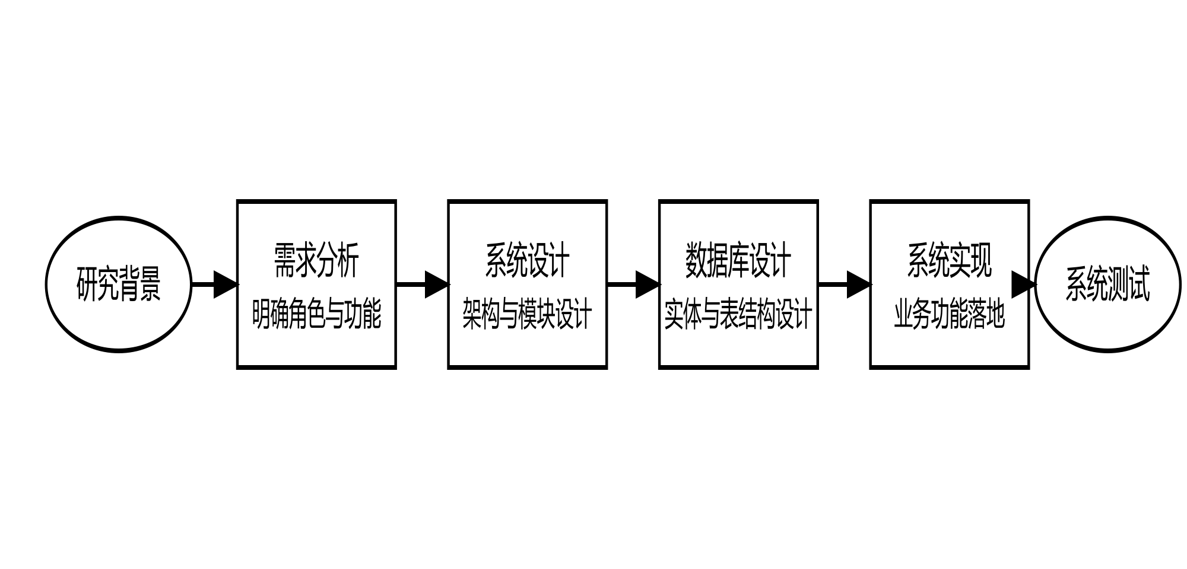
图1-1 论文技术路线图

1.2 研究目的与意义
本课题研究目的就是面向粮食质量检测业务流程，设计并实现一个基于云计算理念的粮食质量检测数据分析系统，解决传统检测工作中的样本管理分散、数据录入繁杂、结果追溯困难、统计分析能力欠缺等问题。系统以浏览器访问的方式为基础，采用前后端分离的架构来组织业务功能，使检测员可以在线完成样本送检、图像上传、质量指标录入、自动判级、报告生成等操作，管理人员可以在统一的平台上进行数据概览、质量分布分析、聚类分析、趋势预测、用户管理、判级规则配置等工作。将检测业务流程与数据分析流程都统一到系统平台之下，可使粮食品质检测工作更趋规范、更显信息化。
从直接的应用价值来讲，本系统可以提高检测业务的处理速度。检测员在系统里完成样本登记之后，图像、指标以及判级结果就会同一批次的样本一起被关联保存起来，从而消除了人工整理时反复切换记录介质的情况。系统可以按照事先设定好的判级规则，对录入的质量指标自动打分并得出等级结果，从而减少重复计算的工作量，提高检测结果的输出速度。管理人员依据品类、等级、时间、指标等各方面对统计结果加以剖析，从而更清晰地把握到粮食品质的散布状况及变动趋向，给日常经营和业务决策给予有力支撑。
从理论以及工程意义上讲，本课题属于云计算环境下业务系统设计的一种典型实践方式。虽然本系统在实现层面属于前后端分离的单体式Web应用，但是它的架构思想已经具备了云端部署的基本特征。系统使用统一的数据存储方式来管理结构化的业务数据，用文件资源目录来管理样本图像和PDF报告，用JWT无状态认证方式来实现用户身份验证，具有较好的网络访问能力以及横向扩展的基础。就软件工程教学、毕业设计实践、农业质量检测信息化建设而言，以真实业务流程为依托、以可运行系统为成果的研究方式既具有明确的应用指向性，又有利于加深对系统分析、系统设计、系统实现方法的综合认识。
从理论上讲，本课题有很强的推广价值。粮食质量检测虽有行业特性，但是其主要业务逻辑同农产品检测、质量监管、样本追踪、分析决策等系统有着较多的共性。系统中有关样本登记、指标管理、自动评分、历史记录查询、报告生成、统计可视化等各方面的功能设计方法，具有一定的通用性。因此本课题既可以解决粮食质量检测这一具体问题，又可以为质量检测信息系统的设计和实现提供一定的借鉴。

1.3 国内外研究现状

1.3.1 国内研究现状
随着信息技术的不断发展，我国在智慧农业领域的研究逐渐深入，尤其是物联网技术在农业中的应用日益广泛。张蕊指出，智慧农业通过物联网技术实现农业生产全过程的自动化管理，例如在农田中部署传感器对土壤湿度和温度进行实时监测，从而提升农业生产效率和资源利用率^{[1]}。在此基础上，周维广等人结合5G通信技术，设计了一种农田环境参数采集系统，该系统能够实现高速度、低延迟的数据传输，有效提高了农业环境数据采集的实时性与准确性^{[2]}。
农业信息化的应用也在不断拓展。张海英通过分析农业生产中的信息化实践，指出信息技术在农业生产管理、农产品流通以及农民生活服务中均发挥了重要作用，例如通过信息平台实现农产品供需对接，提高了农业经济效益^{[3]}。与此同时，吴通运从农产品质量监管角度出发，研究了信息技术在检验检测管理中的应用，通过建立信息化管理系统，实现了农产品质量检测数据的统一管理与追溯^{[4]}。
在智慧农业体系构建方面，柴雨葳等人提出了完整的智慧农业架构模型，涵盖数据采集层、传输层和应用层，并通过实际案例分析了该体系在农业生产中的应用效果^{[5]}。针对农产品质量检测问题，周靓婧基于大数据分析方法构建了水产品质量检测预警模型，通过对历史检测数据进行分析，实现了质量风险的提前预警^{[6]}。
此外，物联网技术在农业生产中的实际应用也得到了广泛研究。陈言行等人通过实例分析，展示了物联网在农业生产中的应用，如通过传感器网络对农作物生长环境进行监测，从而实现精准农业管理^{[7]}。随着人工智能技术的发展，王文和邓茜探讨了人工智能在农业中的应用场景，例如利用智能算法对农产品质量进行自动识别，提高检测效率^{[8]}。车砚名进一步分析了AI技术在农业领域的应用前景，指出通过机器学习算法可以实现农业生产过程中的智能决策支持^{[9]}。
在粮食质量检测方面，刘海华研究了大数据技术在粮食质量追踪中的应用，通过建立数据平台，实现了粮食从生产到流通全过程的质量监控，提高了粮食安全保障水平^{[10]}。王茂森则从计算机视觉角度出发，探讨了其在农产品质量检测中的应用，例如通过图像识别技术对粮食外观进行分析，实现自动分级^{[11]}。此外，金文进研究了大数据在农产品质量监测中的应用，通过整合多源数据，实现了农产品质量的动态监控与分析^{[12]}。

1.3.2 国外研究现状
相比国内，国外在农产品质量检测领域起步较早，尤其是在智能检测和计算机视觉技术方面取得了显著进展。Wang等人提出了一种基于多镜面反射成像和TPFM-SDPF-YOLO模型的玉米储藏质量检测方法，通过多角度图像采集与深度学习算法相结合，实现了对玉米颗粒缺陷的高精度识别^{[13]}。
在小麦质量检测方面，Wenyi等人基于改进的YOLOv5模型，构建了一种快速且高精度的小麦颗粒质量检测方法。该方法通过优化网络结构，提高了模型对小麦颗粒特征的识别能力，在实际测试中表现出较高的检测速度和准确率^{[14]}。此外，Xu等人综述了基于智能手机的视觉检测技术在农产品质量安全中的应用，例如利用手机摄像头结合图像处理算法，对农产品外观进行实时检测，为农业质量检测提供了更加便捷的解决方案^{[15]}。
总体来看，国外研究更加注重将深度学习与图像处理技术相结合，提升检测精度与自动化水平，而国内则在信息化建设与多技术融合应用方面持续推进。

1.4 研究内容
本文以“基于云计算的粮食质量检测数据分析系统的设计与实现”为研究对象，根据粮食质量检测业务实际需要完成系统分析、系统设计、系统实现和系统测试等任务。本文对粮食质量检测业务场景进行了梳理，确定了系统面向的两类主要用户，即管理员和检测员，根据这两类用户的使用需求分析出样本送检、检测记录管理、质量判级、报告生成、统计分析等主要功能需求。其次本文使用前后端分离的设计思想，用 Vue3搭建前端交互界面，用 Spring Boot搭建后端业务服务，用 MySQL集中存储业务数据，用 JWT 和 Spring Security完成系统身份认证和权限控制。
本文根据实际代码的实现情况，基本上完成了业务闭环。检测员端可以实现工作台、样本送检、图像上传、质量指标录入、自动判级、检测记录查询、判级详情查看、检测报告生成和下载等功能。管理员端可以实现数据概览、质量分布分析、K-Means聚类分析、移动平均趋势预测、检测报告查看、用户管理、判级规则配置、字典查看等主要功能。系统用判级规则配置表来对不同的粮食品类指标权重、阈值进行管理，样本指标录入完成后自动产生等级结果，还可以输出PDF检测报告。系统依靠历史检测数据创建起统计分析以及趋势预估的能力，业务平台既可执行日常操作，又可支撑部分数据分析的要求。
本文并没有把系统描述成复杂的云原生分布式平台，而是从实际出发，突出系统的网络化访问方式、前后端分离的组织方式、集中式数据库管理、文件资源可配置存储和JWT无状态认证等内容。这些设计给系统赋予了向云平台迁移并加以扩展的根基，而且表现出云计算观念在中小型业务系统规划方面的工程应用意义。本课题研究并实现之后，可以证明采用Web架构、集中式服务模式来创建粮食质量检测平台是可行的，并且为以后功能的拓展打下基础。

1.5 论文结构安排
本文共分为六个章节，各章内容安排如下。
第一章绪论部分主要阐述了课题研究的背景、研究目的和意义、国内外研究现状、研究内容及论文结构安排，从总体上说明了本课题的研究依据和研究方向。第二章为相关技术概述，对系统实现所用到的前端框架、后端框架、数据库技术、身份认证技术、数据可视化技术、PDF报告生成技术和数据分析方法进行说明，为后面章节提供技术基础。第三章为需求分析，主要从可行性、总体需求、功能需求、非功能需求四个方面论述系统建设的必要性，确定出管理员和检测员两个角色的实际业务需求。第四章为系统设计，从总体架构设计、功能模块设计、数据库设计三个方面进行说明，说明系统各个模块之间以及数据之间的关系。第五章为系统实现，根据系统实际页面和核心代码，对各个主要功能模块的实现过程进行说明。第六章系统测试用功能测试、性能测试、安全性测试来检验系统的运行情况，在结论中对研究成果进行总结，分析存在的不足并提出改进的方向。
经过以上章节的安排，论文形成了从问题提出、需求分析、方案设计、系统实现、效果验证的完整的论文研究链条，也较好地符合了本课题从业务驱动到工程落地的整体思路。

第二章 相关技术概述
本系统以粮食质量检测和数据分析为背景，既要做样本送检、质量指标录入、自动判级、报告输出这些业务工作，也要支持统计可视化、聚类分析、趋势预测等分析功能。因此，在系统的设计与实现中采用了前端展示、后端服务、关系型数据库、身份认证、图表渲染、文档生成等技术的配合使用。不同的技术不是孤立存在的，而是围绕同一个业务链路互相配合起来共同支撑系统可访问性、可维护性、可扩展性。
为了更清楚地说明本系统所用的核心技术及其在工程中起到的作用，有必要先对核心技术栈做整体归纳。表2-1对前端框架、后端框架、数据库、认证方式、数据可视化、报表生成、分析算法等进行了整理。从表中可知，系统所采取的技术路线具有很强的工程实践性，并且很好地体现了云计算环境下Web应用“浏览器访问、服务分层、集中存储、统一认证”的基本特征。
表2-1 系统开发技术栈说明表
类别 | 技术 | 版本或实现 | 在系统中的作用
前端框架 | Vue3 | 3.4.21 | 构建系统页面、组件和交互逻辑
路由管理 | Vue Router | 4.3.0 | 管理管理员与检测员页面路由和访问跳转
状态管理 | Pinia | 2.1.7 | 管理用户信息、登录状态等前端共享数据
请求通信 | Axios | 1.6.8 | 完成前端与后端 REST 接口通信
UI 组件 | Element Plus | 2.7.2 | 提供表单、表格、步骤条、对话框等组件
可视化 | ECharts、vue-echarts | 5.5.0、6.7.2 | 绘制折线图、柱状图、饼图、散点图和雷达图
构建工具 | Vite | 5.2.0 | 提供前端开发构建与代理能力
后端框架 | Spring Boot | 3.2.5 | 构建后端业务服务和 REST 接口
安全控制 | Spring Security | 基于 Spring Boot 集成 | 实现接口保护与角色访问控制
认证机制 | JWT | 0.12.5 | 实现无状态身份认证与请求鉴权
持久层 | MyBatis-Plus | 3.5.6 | 简化数据库访问和实体映射
数据库 | MySQL | 关系型数据库 | 存储用户、样本、指标、判级和分析记录数据
工具库 | Hutool | 5.8.26 | 辅助处理常用工具逻辑
报告生成 | iText PDF | 5.5.13.3 | 生成粮食质量检测 PDF 报告
分析算法 | K-Means、移动平均 | 自定义算法实现 | 支持聚类分析和趋势预测

2.1 Vue3 前端框架技术
Vue3是目前比较成熟的一个前端框架，具有组件化、响应式、易于维护等特点，适合用来构建业务流程比较清晰、交互页面较多的管理系统。本系统中Vue3主要负责登录页面、管理员端页面、检测员端页面的组织和渲染，使不同的业务模块可以独立地以组件的形式进行划分。系统中数据概览、样本送检、检测记录、聚类分析、趋势预测以及用户管理等页面，全部依靠Vue3的组件化来完成，从而使得页面结构更加清晰，功能界限也更为分明。
在工程实现层面，Vue3 与 Vue Router、Pinia 和 Element Plus 配合使用，形成了完整的前端开发体系。Vue Router 对应管理员和检测员的路由跳转，Pinia 对于维护登录用户的登录信息以及前端的状态进行管理，Element Plus 是一个基于 Vue 的表单录入、步骤导航、对话框弹窗、数据表格等交互组件的一站式解决方案。与此同时系统使用Vite做为前端开发和构建工具，用代理的方式把所有的请求都转发给后端服务，在开发阶段可以实现前后端的联调。基于浏览器访问的技术路线，是系统体现云计算特征的基础之一，因为客户端不需要安装专门的软件，只需要通过一个入口就可以访问系统的各种服务。

2.2 Spring Boot 后端开发技术
Spring Boot是本系统后端服务的主要开发框架。该框架用自动配置、约定优于配置的方式可以大大降低Web服务开发的复杂程度，使开发者可以更专注于业务逻辑的实现。本系统中Spring Boot主要完成用户认证、样本管理、指标处理、自动判级、检测报告生成、统计分析、系统管理等后端功能的实现工作。系统利用控制器层、服务层以及持久层之间的配合，把各个业务环节组织成结构清楚的REST接口服务，给前端页面赋予统一的数据访问入口。
相比传统的单页面本地程序，采用Spring Boot的后端服务更适合作为网络化的应用。系统中用户的登录、样本的创建、图像的上传、指标的录入、自动判级以及图表的统计等操作都是通过HTTP接口从前端传到后端服务来完成的。由于后端服务和前端页面是分开的，所以在本地服务器或者云端环境下部署时，都会比较灵活。对本课题来说，Spring Boot 不但提高了后端开发效率，而且使系统具有了面向云端部署的基础服务形态。

2.3 MySQL 与 MyBatis-Plus 数据访问技术
粮食质量检测系统包含用户信息、样本批次、图像路径、检测指标、判级结果、规则配置、报告记录、分析记录等各类结构化数据，所以用关系型数据库进行统一存储是合理的。MySQL有成熟的稳定的特点，部署简单，查询能力强，可以满足本系统对于业务数据集中存储的要求。系统用MySQL把样本送检全过程中的关键数据全部保存起来，使样本信息、图像信息、质量指标以及判级结果可以围绕同一个业务主线展开关联并加以追踪。
系统使用MyBatis-Plus完成实体映射和持久层的开发。本框架既保持了MyBatis的灵活性，又包含了分页查询、条件构造、基本增删改查等功能，可以减少重复代码，提高开发效率。系统中针对 sys_user、grain_sample、quality_indicator、quality_grade_result、inspection_report 等数据表的访问，都依赖 MyBatis-Plus 完成。系统在全局配置中开启逻辑删除字段，可以保留业务数据的历史痕迹，在数据维护的时候方便进行修改和删除操作，从而提高业务数据管理的安全性、稳定性。
为了更好地说明数据库里核心业务数据之间的关联方式，需要对样本、图像、指标、判级结果以及报告记录等之间的数据处理关系进行展示。图2-1从业务主线角度来说明一个样本在系统中数据流转的过程。图中可以清楚地看出本系统是如何通过样本主键来建立完整的数据闭环的，也可以看出集中式数据存储在检测追溯、分析统计等方面的基础性作用。
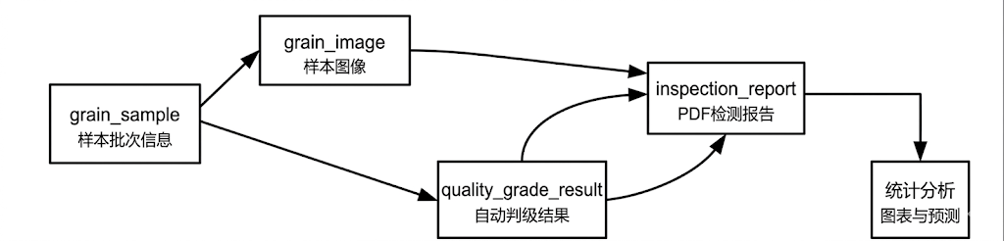
图2-1 系统数据处理关系图

2.4 Spring Security 与 JWT 身份认证技术
对有多个角色访问需求的业务系统来说，身份认证和权限控制属于系统设计的重要部分。本系统分为管理员、检测员两种角色，不同的角色可以访问不同的页面以及接口范围，所以需要有统一可靠的系统安全控制机制。Spring Security给系统提供接口保护、认证链路处理、访问权限控制等功能，可以对未登录访问、角色越权访问、非法请求进行拦截。后端使用安全过滤链对请求做统一处理，对不同的接口设置不同的访问规则，从而达到业务边界清晰、权限控制有效的目的。
认证的方式为JWT身份令牌。用户登录成功之后，后端生成包含用户编号、用户名、角色信息的令牌，前端在后面访问时携带这个令牌进行身份验证。和传统的基于服务器会话的模式相比，JWT的无状态特性更适合前后端分离的应用，也更有利于后端服务在云环境下进行扩展部署。由于服务端不需要为每一个登录的用户保存会话状态，只需要对请求中的令牌进行解析和校验就可以完成认证。本设计可以减轻服务端的会话管理负担，并且也方便将来在更大的部署环境里转移系统。
为了使登录认证和请求鉴权的执行过程更直观地展示出来，图2-2给出的是基于JWT的认证流程图。该图给出了用户从登录获取令牌、携带令牌访问接口、后端通过安全过滤器进行校验的过程。从上图中可以看出，系统身份认证不是分布在各个业务模块里的，而是由统一的安全机制来完成控制的，这也是系统保证多角色安全访问的基础。
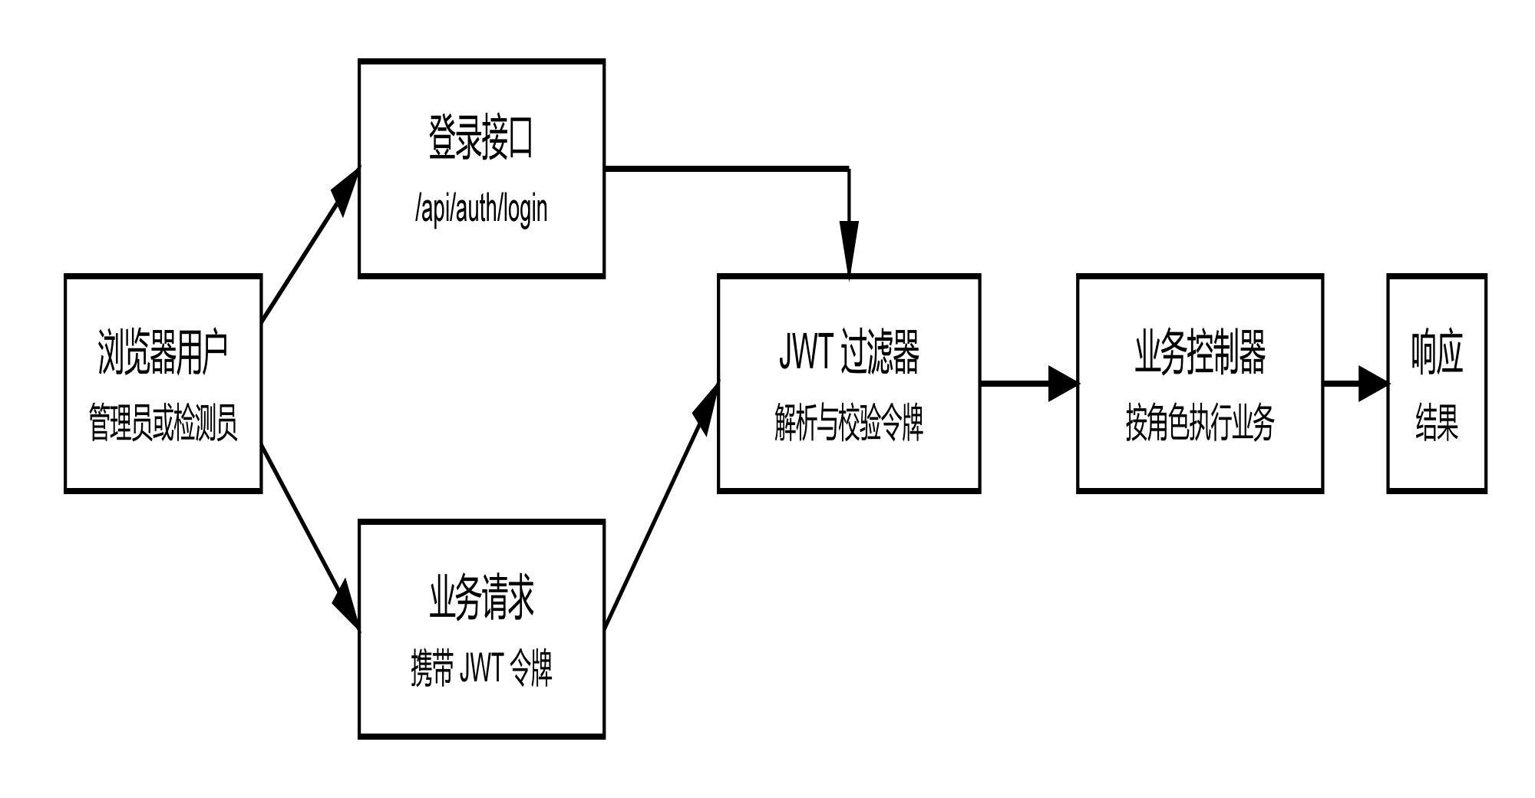
图2-2 JWT 认证流程示意图

2.5 ECharts 数据可视化技术
粮食质量检测系统除了要保存检测数据外，还要把历史数据以直观的方式呈现在管理人员面前，从而及时发现各个品类、各个等级以及不同时段的检测数据的变化状况。ECharts是功能较强的一种前端图表库，可以绘制出折线图、柱状图、饼图、散点图、雷达图等，适合用来做本系统多维数据的展示。管理员数据概览页面用折线图展示质量等级趋势，用饼图展示品类分布，用柱状图比较不同品类的平均指标，用散点图展示K-Means聚类分析结果，用雷达图展示综合质量维度分布。
用ECharts与Vue组件相结合，把统计分析结果从抽象的数据变成可视化的界面，使管理人员可以更好的了解数据结构以及变化趋势。尤其是趋势预测、质量分布分析等页面中，图表除了起到展示的作用之外，还起着辅助理解的作用，使系统由原来的业务处理平台变成了具有一定分析支持能力的管理平台。从云计算应用的角度来说，在浏览器中完成图表渲染的模式，也使得系统具有轻量级客户端访问的优势。

2.6 iText PDF 报告生成技术
粮食质量检测业务中，检测报告是检测结果对外输出的主要形式。系统如果只能在页面上显示判级结果，不能生成结构规范、方便下载和保存的文档，那么它的业务完整性就是不足的。为了解决以上问题，本系统使用iText PDF技术来生成检测报告文件。该技术可以使用代码的方式对PDF文档的标题、表格、段落、字体、布局进行控制，从而实现根据样本信息、质量指标、判级结果自动生成标准化报告的功能。
本系统在报告生成模块中把报告编号、样本信息、检测指标、质量等级、综合得分、检测结论等信息整合成一个PDF文件，然后把生成的文件路径保存到数据库里。一方面方便了用户在线下载、查阅，另一方面也实现了报告文件同业务数据的关联管理。从工程实现的角度来说，iText 的加入使得系统可以完成数据处理并产生正式文档，因此该系统的实际应用价值得到提高。

2.7 K-Means 聚类与移动平均预测方法
为了使系统不但可以完成基础检测业务，还可以对历史数据做进一步的分析，在系统中加入了K-Means聚类和移动平均预测两种常见的数据分析方法。K-Means聚类方法属于无监督学习的经典算法，它的基本思想就是根据样本特征之间的相似性把样本分成若干个簇，使同一个簇内样本的相似度越高，不同的簇之间的差异越大。管理员可以选取水分、饱满度、农药残留、重金属、杂质率、损伤率等几个特征来进行聚类分析，并且可以设定K值进行分析，从而了解粮食样本的质量指标在空间上是如何分布的。这一方法有助于从整体上识别样本群体分布特征。
移动平均法主要用在时间序列平滑、趋势预测上。本系统实现简单的移动平均法和加权移动平均法，管理员可以选择粮食品类、指标类型来指定历史数据的窗口大小，运行预测后得到历史序列、平滑序列、未来若干期的预测值以及误差指标。相比于复杂的预测模型来说，移动平均法实现起来比较简单，具有较好的可解释性，适合毕业设计项目中轻量级的趋势分析。将这两类方法同系统已有的业务数据相结合，平台不仅可以对检测结果进行管理，还可以从聚类分析、趋势预测两个方面提高数据利用的深度。
为了说明分析算法在系统中输入、处理、输出之间的对应关系，图2-3给出系统中聚类分析和趋势预测模块的应用关系图。该图显示了分析模块怎样根据质量指标以及历史样本数据来得到聚类结果、趋势曲线以及辅助决策信息。经过这样的结构化表达之后，就可清楚地看出分析算法同业务系统不是一种脱离的状况，而是围绕着同一个数据源进行协同工作的。
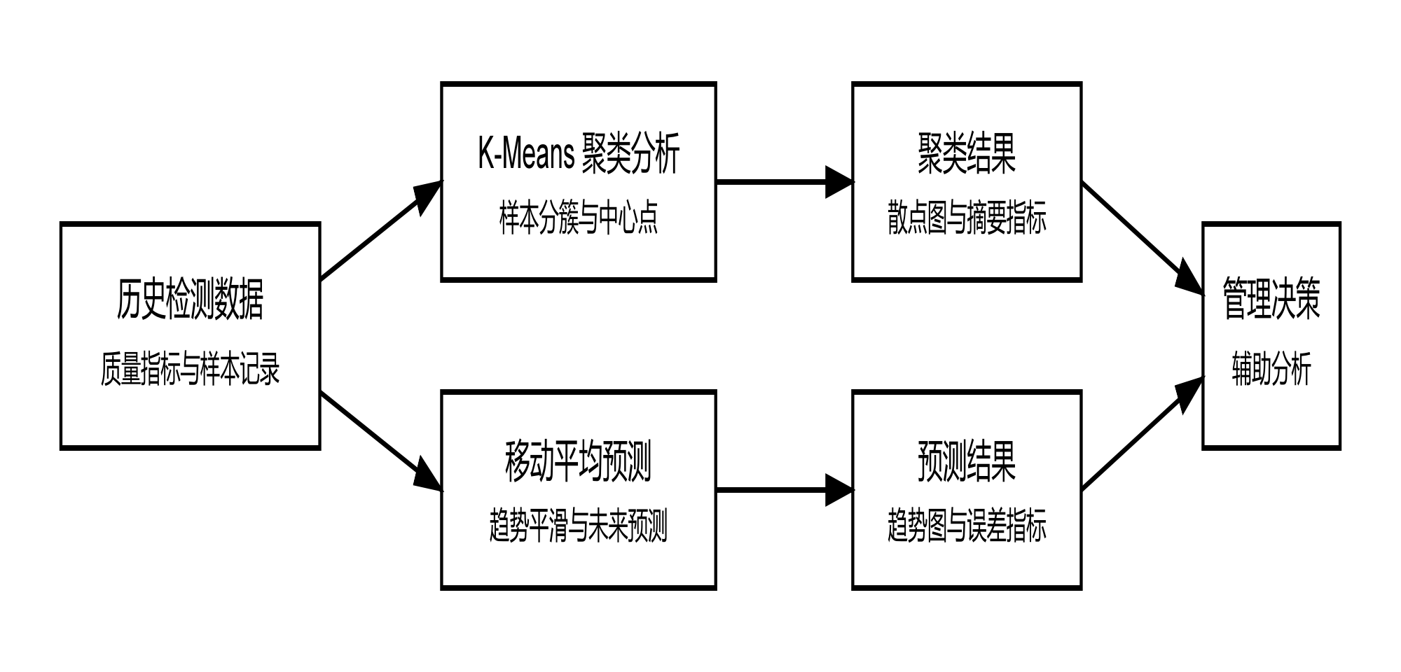
图2-3 数据分析算法应用关系图

2.8 本章小结
本章对系统实现所用到的关键技术进行说明，主要的技术有Vue3前端框架、Spring Boot后端开发技术、MySQL和MyBatis-Plus数据访问技术、Spring Security和JWT身份认证技术、ECharts数据可视化技术、iTextPDF报告生成技术和K-Means聚类和移动平均预测方法。利用这些技术的协同使用，系统具备了比较完整的业务处理及数据分析能力，在架构上也表现出浏览器访问、前后端分离、集中存储、无状态认证等云计算应用特点。以上述技术为基础，为后面的需求分析、系统设计、系统实现章节的展开打下了基础。

第三章 需求分析
系统需求分析属于软件开发过程里把业务问题同系统实现联系起来的关键步骤。对粮食质量检测数据分析系统来说，需求分析不能只停留在用户希望系统可以完成哪些业务操作上，还要说明这些业务为什么要信息化支撑，系统在实际运行中需要具备怎样的性能、安全性和扩展性。由于本课题既有基础业务处理又有数据统计分析的功能，在需求分析阶段必须从角色划分、业务流程、数据流转、运行环境等各方面进行综合考虑。
本系统需求分析有两个基本准则。第一，所有的业务需求都必须和实际系统实现保持一致，不能把未完成或者未闭环的功能描述成系统的正式能力。第二，需求分析不只是对界面操作的关注，而是对操作背后的数据组织、服务组织的关注，使得系统既可以满足检测员日常送检的需求，又可以满足管理人员集中管理、分析检测数据的需求。根据上述原则，本文主要从可行性分析、系统总体需求、功能需求分析、非功能需求分析四个方面对本章进行阐述。

3.1 可行性分析
在系统开发之前，必须从技术、经济、操作、运行等各方面来评价系统的建设是否可行。可行性分析的目的不是简单的判断“能不能做”，而是从现实条件出发，判断课题是否具备实施的基础、是否有合理的投入产出关系、系统建成之后能否被真实的使用和持续运行。就本课题而言，项目规模适中、业务边界清楚、技术路线成熟、系统所涉及的主要业务流程和数据结构具有较强的可描述性，因此具备较好的实施条件。
为了更好地体现各项可行性结论，表3-1从分析维度、主要依据和结论三个角度对系统建设条件进行归纳。该表既可以体现本课题选题的合理性，也可以为后面的需求展开提供依据。从表中可以看出，本系统并不是在概念上停留的，它在技术实现、开发资源、应用场景等各方面都有较好的落地基础。
表3-1 系统可行性分析表
分析维度 | 主要依据 | 可行性结论
技术可行性 | 前端采用 Vue3，后端采用 Spring Boot，数据库采用 MySQL，相关技术成熟稳定，项目功能边界明确 | 技术路线可行
经济可行性 | 系统开发所用软件和框架大多为开源方案，开发环境配置成本较低，适合毕业设计项目实施 | 投入成本较低
操作可行性 | 系统界面以表单、表格和图表为主，交互方式直观，管理员和检测员均易于掌握 | 用户易于使用
运行可行性 | 系统采用 B/S 架构和前后端分离模式，可在普通服务器环境下运行，支持统一部署与访问 | 运行条件具备

3.1.1 技术可行性
从技术角度来讲，本系统所用到的核心技术都是目前广泛使用的成熟技术。前端用Vue3、Vue Router、Pinia、Element Plus组织页面交互，后端用Spring Boot、Spring Security、MyBatis-Plus、JWT实现业务逻辑、权限控制和数据访问，数据库用MySQL存储业务数据，图表展示用ECharts，报告输出用iText PDF。这些技术之间配合得当，资料丰富，开发过程中实现难度可控制。同时系统业务流程比较清晰，主要是围绕样本、指标、判级、报告、分析展开，没有涉及到非常复杂的高并发事务处理或者分布式计算场景，因此从毕业设计的实施范围来说，技术上是可行的。

3.1.2 经济可行性
从经济角度来说，本系统建设成本低，适合做教学、毕业设计项目使用。系统所用的开发框架、数据库以及构建工具大多是开源软件，不需要购买昂贵的商业授权。开发环境只需要Java开发环境、Node.js环境、MySQL数据库这三个条件就可以搭建系统进行调试。由于课题主要是在单体式Web系统范围内进行的，硬件资源需求较少，所以开发阶段和演示运行阶段项目都有较好的经济性。

3.1.3 操作可行性
就操作而言，本系统的主要使用对象为管理员和检测员，两类角色的业务目标明确，系统界面也按照其实际的工作场景来组织。检测员主要是通过步骤式页面进行样本送检，通过列表页面查看历史记录及报告结果，管理员是通过图表页面、表格页面、配置页面进行统计分析与系统管理。系统使用浏览器访问的方式，界面交互主要是选择、填写、查询、点击等操作，不需要用户掌握复杂的信息技术知识，因此具有较好的上手性和可操作性。

3.1.4 运行可行性
从运行角度来说，本系统使用的是B/S架构以及前后端分离的方式，前端可以利用浏览器进行访问，后端是以独立的服务形式提供接口，数据库采取集中式的存储方式，文件资源按照配置的目录进行统一的管理。该种组织方式适合在普通的服务器上进行部署，在条件允许的情况下也可以迁移到云服务器上。系统采用JWT做无状态认证，适合于网络环境下对统一访问控制。因此，从运行环境需求、系统架构形式和服务组织方式来说，本课题有较好的运行可行性。

3.2 系统总体需求
本系统针对粮食质量检测和分析需求，从总体上要解决两个主要问题。第一层就是检测业务处理问题，即怎样使检测员可以围绕粮食样品完成信息登记、图像上传、指标录入、自动判级、记录查询、报告输出等一系列操作。第二层次就是数据集中管理和分析的问题，即怎样使管理人员可以利用系统积累下来的数据进行总体概览、品类分布、等级趋势、聚类分析、趋势预测等工作。只有同时满足这两个层面的要求，系统才会有检测业务平台和数据分析平台双重价值。
从数据流转的角度来说，系统总体业务以样本为主线。检测员创建样本之后，系统会把样本的基本信息、图像文件、质量指标以及自动判级的结果联系起来存入数据库中，在此基础上再生成PDF检测报告。对管理员来说，系统在积累历史样本和指标数据之后，可以继续给统计分析模块输送数据，用以图表展示、聚类分析、趋势预测。因此系统总体需求不单有前端页面功能需求，还有后端数据组织和服务组织需求，这也是本系统与简单信息录入系统最大的不同之处。
为了便于对系统整体需求所涵盖的业务范围进行理解，图3-1给出了系统业务需求概览图。该图从用户、核心业务、数据分析这三个对象出发，展示出检测员和管理员各自面对的主要任务，并且这些任务是如何围绕统一平台来组织的。从图中可以发现，本系统并没有把检测和分析分开成两个独立的部分，而是用一条数据主线把业务操作和管理决策联系起来。
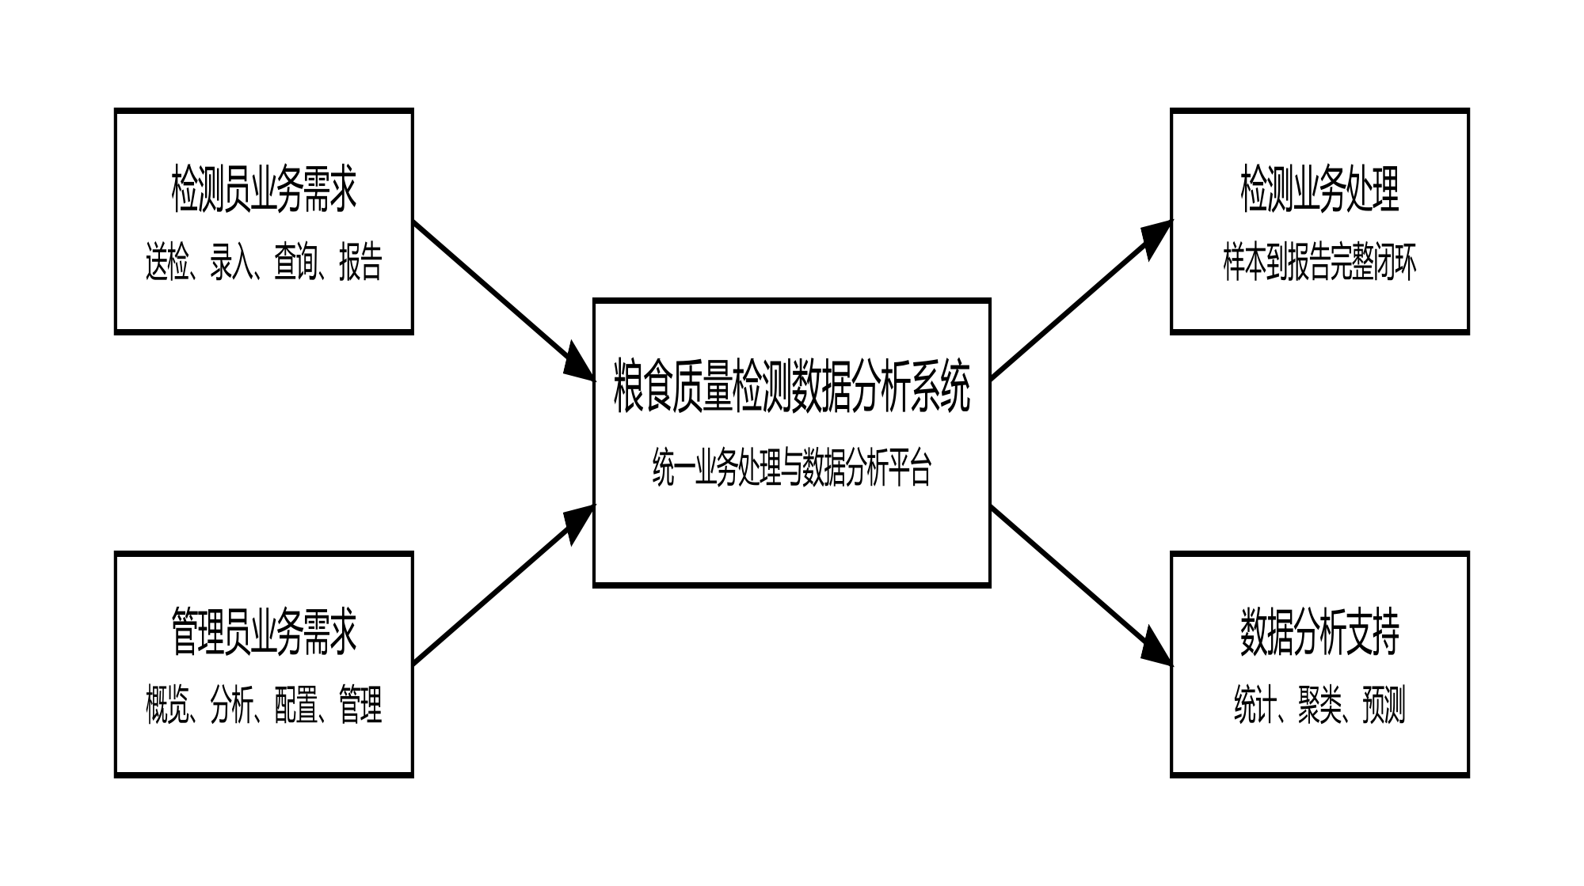
图3-1 系统业务需求概览图

3.3 功能需求分析
功能需求分析的主要任务就是确定系统中各个角色需要完成的业务，以及这些业务在系统中应该如何组织。根据实际代码实现情况，本系统只设置了管理员和检测员两种正式角色，没有另外增加访客角色、审核角色或者第三类业务角色。因此在功能需求分析时要以这两类角色为中心，不能超出系统的实际实现范围。
系统的功能需求存在着明显的角色分工。检测员是业务数据的直接产生者，对样品进行送检、质量指标录入、判级结果查看以及报告生成等。管理员是系统数据的集中管理者和分析使用者，从全局角度对样本数据进行查看、运行分析任务、管理用户、维护判级规则等。这样一种角色的划分既符合系统的业务逻辑，也利于通过权限控制来保证各个用户只能访问自己所负责的功能。

3.3.1 管理员功能需求分析
管理员属于系统的全局管理角色，其工作重点不是单次的样本检测操作，而是对系统整体的数据、分析功能以及基础配置进行管理。根据系统实际实现情况，管理员端需要具备如下功能。管理员进入数据概览页面，查看样本总数、本月送检数量、合格率、在岗检测员数量等总体统计信息，可以利用质量等级趋势图、品类分布图、指标均值对比图来了解全局质量情况。第二，管理员要执行K-Means聚类分析，把历史质量指标数据聚类起来，从而了解样本在各个特征空间中是如何聚集的。第三，管理员要执行移动平均趋势预估，针对指定的粮食品种以及指标，开展历史数据的平滑分析并作出未来趋势预估。第四，管理员要查看质量分布分析页面，用品类分布、等级分布、指标对比和雷达图等手段来了解多维数据结构。第五，管理员要查看系统里的检测报告记录，对已经生成的报告实行统一管理。第六，管理员可以对系统用户进行新增、修改和启停用操作。第七，管理员要对不同的粮食品类的判级规则进行配置，从而改变指标权重和阈值。第八，管理员可以查看系统中的基础字典信息，在需要的时候可以查看具体的样本判级详情。
为了更直观地表现管理员和对应功能的关系，图3-2给出了管理员角色用例图。该图从角色和系统功能交互的角度来说明管理员在系统中主要的使用边界。图中可以发现管理员主要进行的是数据治理、规则维护和分析决策的工作，而检测员更多的是围绕着样本处理展开操作的。
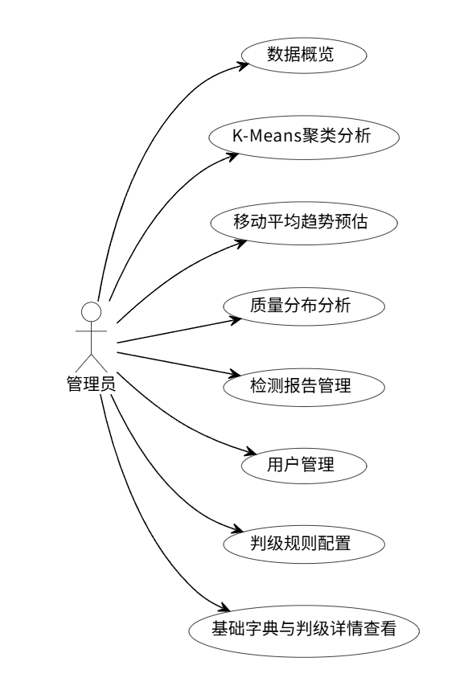
图3-2 管理员用例图

在完成图形化说明之后，还要对管理员的主要功能做进一步的整理，为后面系统设计、系统实现章节的展开提供依据。表3-2是对管理员功能需求进行归纳的表格，主要从业务目标和具体作用两个方面来说明各个功能。该表既可以确定管理员模块边界，又可以作为后面功能实现章节的对照。

表3-2 管理员功能需求汇总表
功能名称 | 主要内容 | 功能作用
数据概览 | 查看样本总数、本月送检、合格率、在岗检测员和多类统计图表 | 掌握系统整体运行情况
聚类分析 | 选择特征与 K 值运行 K-Means 聚类 | 识别样本分布特征
趋势预测 | 选择品类、指标、窗口大小和预测方式 | 分析质量指标变化趋势
质量分布分析 | 查看品类分布、等级分布、指标对比和雷达图 | 辅助多维数据分析
检测报告查看 | 查看系统中已生成报告列表并下载 | 实现报告集中管理
用户管理 | 新增、编辑和启停用用户 | 维护系统用户体系
判级规则配置 | 维护不同粮食品类的指标权重和阈值 | 保证自动判级规则可配置
字典查看 | 查看粮食品类、损伤类型、质量等级和样本状态 | 支撑基础信息统一认知
判级详情查看 | 查看指定样本的详细判级结果 | 支持问题追溯与结果核验

3.3.2 检测员功能需求分析
检测员是系统中直接面对粮食样本进行业务操作的人员，主要工作就是把线下检测过程中产生的样本信息、检测结果等转化为系统内的结构化数据。根据实际系统实现情况，检测员端主要需要具备如下功能。第一，检测员需要进入工作台查看与本人有关的统计信息，即我的样本、本月送检、待检测数量、已出报告数量等。第二，检测员要经过样本送检模块分步填写样本基本信息、上传图像并录入质量指标。第三，检测员需要查看“我的样本”列表，对提交的样本按照品类、状态进行查询，根据样本状态执行判级或者生成报告等操作。第四，检测员查看检测记录页面，按等级检索历史判级记录。第五，检测员查看判级详情页，查看样本基本信息、指标数据、综合得分、评分明细。第六，检测员将样本判级完成后生成检测报告并下载到报告列表中。第七，检测员需要在个人信息页面上查看自己的信息。
为了说明检测员在系统中主要的交互对象以及功能边界，图3-3给出了检测员角色用例图。该图很好地体现了检测员按照样本主线进行业务操作的特点，即所有的核心功能都是围绕创建样本、填写指标、获取结果、形成报告这条主线来展开的。检测员比管理员更看重单笔业务处理速度和结果是否完整。
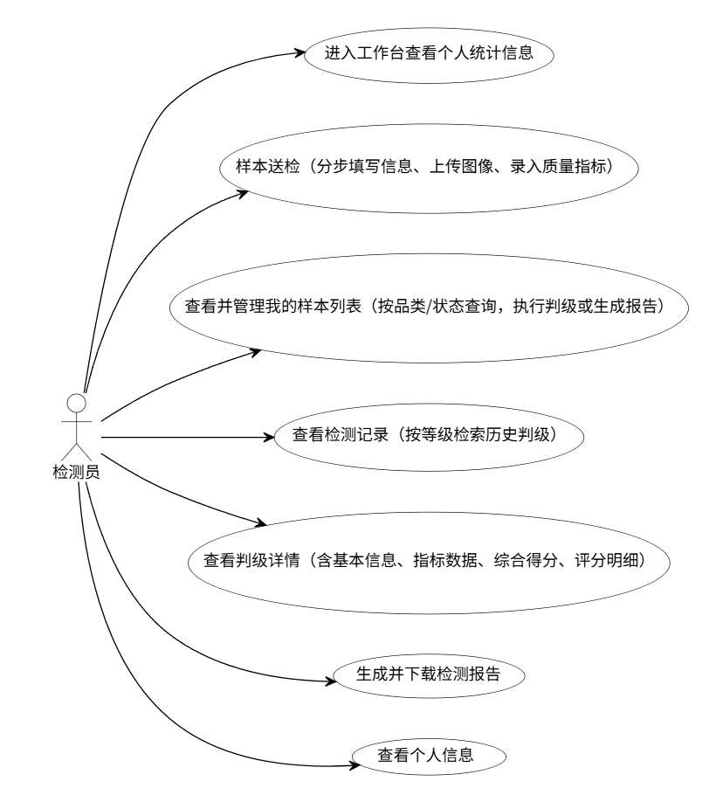
图3-3 检测员用例图
为了在文字描述之外对检测员侧核心功能进行归纳，表3-3给出了检测员功能需求的汇总。从上表可知，检测员功能组织方式同样本生命周期基本一致，是系统按实际业务流程来设计的体现。
表3-3 检测员功能需求汇总表
功能名称 | 主要内容 | 功能作用
工作台 | 查看本人样本数量、待检测数量、报告数量和最近送检样本 | 提供个人业务概览
样本送检 | 填写基本信息、上传图像、录入质量指标并提交 | 完成检测业务起点
我的样本 | 查看本人样本列表并按状态操作 | 管理送检样本全过程
检测记录 | 按等级查询历史判级记录 | 支持历史结果追溯
判级详情查看 | 查看综合得分、等级和评分明细 | 理解自动判级结果
报告生成 | 对已判级样本生成 PDF 报告 | 形成正式业务输出
报告列表查看与下载 | 查看本人报告并下载文件 | 实现报告结果留存
个人信息查看 | 查看个人基本资料 | 提供基础账户信息查看

3.4 非功能需求分析
系统除了功能需求之外，还要满足一些非功能需求，以保证它在实际使用中能发挥出较好的作用。对粮食质量检测系统来说，非功能需求主要是性能、安全性、可扩展性、稳定性这四个方面的内容。尽管本课题为毕业设计项目，但是由于系统应用规模较小，如果系统缺少基本的设计考虑，就无法支持实际业务场景下的连续使用。
为了更加集中地说明系统在非功能方面应该达到的基本要求，表3-4从性能、安全性、可扩展性、稳定性四个方面对非功能需求进行了整理。该表既体现出了系统作为一个业务平台的基本运行需求，也给后面系统测试章节的验证内容提供依据。
表3-4 非功能需求指标表
非功能维度 | 主要要求 | 对系统的意义
性能需求 | 常规查询、列表加载和图表展示应保持较快响应 | 保证业务处理效率
安全性需求 | 未登录访问受限，角色越权访问受限，请求需要令牌校验 | 保证系统数据安全
可扩展性需求 | 功能模块、规则配置和分析能力应便于后续扩展 | 支持系统持续演进
稳定性需求 | 常规操作流程能够连续运行，异常情况下尽量避免数据丢失 | 保证系统稳定使用

3.4.1 性能需求
系统性能上要符合一般的业务场景下的基本响应需求。对检测员来说，样本创建、图像上传、指标录入、判级详情查询、报告列表查看等操作应该能在较短的时间内得到反馈，不能影响到日常工作节奏。管理员对统计卡片的加载、图表渲染、聚类分析结果展示、趋势预测结果展示等操作也应当具有较好的交互流畅性。虽然本系统并没有针对高并发的情况进行设计，在普通用户数量以及样本量的情况下，应该可以完成查询、计算和页面展示的任务。

3.4.2 安全性需求
安全性属于本系统的重要非功能需求之一。由于系统包含用户身份、样本检测数据、判级结果、报告文件等业务信息，所以必须保证访问控制的有效性。系统要对未授权的用户实行登录认证，对业务页面以及后端接口加以限制，还要依照管理员和检测员的不同角色来区分接口访问范围。同时系统使用JWT无状态认证方式来对后续请求进行令牌校验，从而保证接口调用的身份是真实的。对检测员来说，系统还要限制检测员只能查看自己提交的样本和对应的判级结果，不能越权访问。

3.4.3 可扩展性需求
从系统后续发展的角度来讲，系统应该具有较好的可扩展性。首先功能模块之间应该相对独立，在以后增加新的分析模块、更多的字典项或者新的报告样式时，不会对原有系统造成太大的影响。其次，判级规则应该采用配置方式来实现维护，而不能直接写死到程序逻辑里，以保证当粮食品种或者评价标准发生变化的时候可以快速适应。系统架构上采用前后端分离、集中数据库、配置化文件路径管理的方式，为将来迁移到云服务器、增加远程访问功能、升级分析能力打下了基础。

3.4.4 稳定性需求
稳定性需求就是系统可以支撑日常业务的运行。系统应该保证用户登录、样本送检、指标录入、自动判级、报告生成、统计分析等主要流程在正常情况下可以稳定地运行，不会因为普通的输入或者一般的网络波动而频繁地出现中断现象。对文件资源、数据库数据而言，系统还要努力维持业务数据同报告数据的匹配，防止因为流程出现异常造成样本状况以及报告记载互相脱离的情况。虽然本系统还处于教学项目阶段，但是设计上仍然应该具备面向实际运行的基本稳定性能。

3.5 本章小结
本章根据系统建设的需求对系统进行分析，从可行性、总体需求、功能需求、非功能需求四个方面说明了本系统建设的依据以及业务范围。从以上分析可知，本系统在技术、经济、操作、运行等方面都具备较好的实施条件。系统功能以管理员、检测员两个角色为中心，检测员侧重于样本的送检、结果输出，管理员侧重于全局管理、数据分析。同时系统还要满足性能、安全、可扩展性、稳定性的非功能需求。以上的需求分析为第四章系统设计提供了明确的依据。

第四章 系统设计
系统设计就是把需求分析的结果转化为可以实施的技术方案。通过系统设计可以将前一章中抽象出来的角色需求、功能需求、数据需求具体化为系统的结构、模块划分、业务流程、数据库模型。本课题系统既要有粮食质量检测业务闭环的要求，也要有云计算环境下网络化访问、集中式管理、分析能力扩展等特点，所以在设计阶段要兼顾业务合理性和工程可实现性。
本章从总体架构设计、功能模块设计、数据库设计这三个方面进行论述。总体架构设计用来说明系统整体采用什么样的组织方式来支持不同的角色访问、业务处理和数据管理，功能模块设计用来明确管理员和检测员两类角色的功能划分和业务流程，数据库设计从概念结构、实体属性、逻辑表结构三个方面说明系统数据的组织方式。经过这样一层层递进的设计过程，使系统由需求层面的“应该怎么做”变成工程层面的“怎样去实现”。

4.1 系统总体架构设计
就整体而言，本系统使用前后端分离的B/S架构，用户通过浏览器访问前端页面，前端通过HTTP请求调用后端REST接口，后端完成业务逻辑处理后再与MySQL数据库、文件资源目录交互。一方面可以降低客户端的使用门槛，使管理员和检测员不用安装专用软件就可进行业务操作，另一方面也便于前端界面、后端服务、数据资源之间分层分明，有利于后期维护和扩展。题目中提到的“基于云计算”，本系统体现的重点并不是复杂的分布式云原生设施，而是用网络化访问、服务分层、集中式数据管理、可迁移部署的方式创建出具有云端应用特征的业务平台。
本系统从系统架构上可以分为表现层、业务服务层、数据存储层、资源支撑层四个部分。表现层用Vue3前端页面实现登录认证、样本录入、图像上传、数据展示、图表交互等功能；业务服务层用Spring Boot提供统一的接口服务，使用Spring Security和JWT完成身份认证和权限控制；数据存储层用MySQL关系型数据库存储用户、样本、图像、检测指标、判级结果、检测报告、分析记录等数据；资源支撑层主要包含上传文件目录和PDF报告目录，用来管理样本图像和检测报告文件。除此之外，系统内部还包含了聚类分析、趋势预测等分析处理的逻辑，把业务数据进一步转化为可视化的结果以及辅助决策的信息。
为了更直观地看出各个层次之间存在怎样的联系，图4-1给出系统总体结构图。图从客户端访问入口开始，依次给出了前端应用、后端服务、安全认证、数据库存储、文件资源管理以及分析处理模块之间的调用关系。从图中可以发现，本系统结构比较清晰，满足日常业务处理的要求，也为之后向云平台迁移、扩展打下了良好的基础。
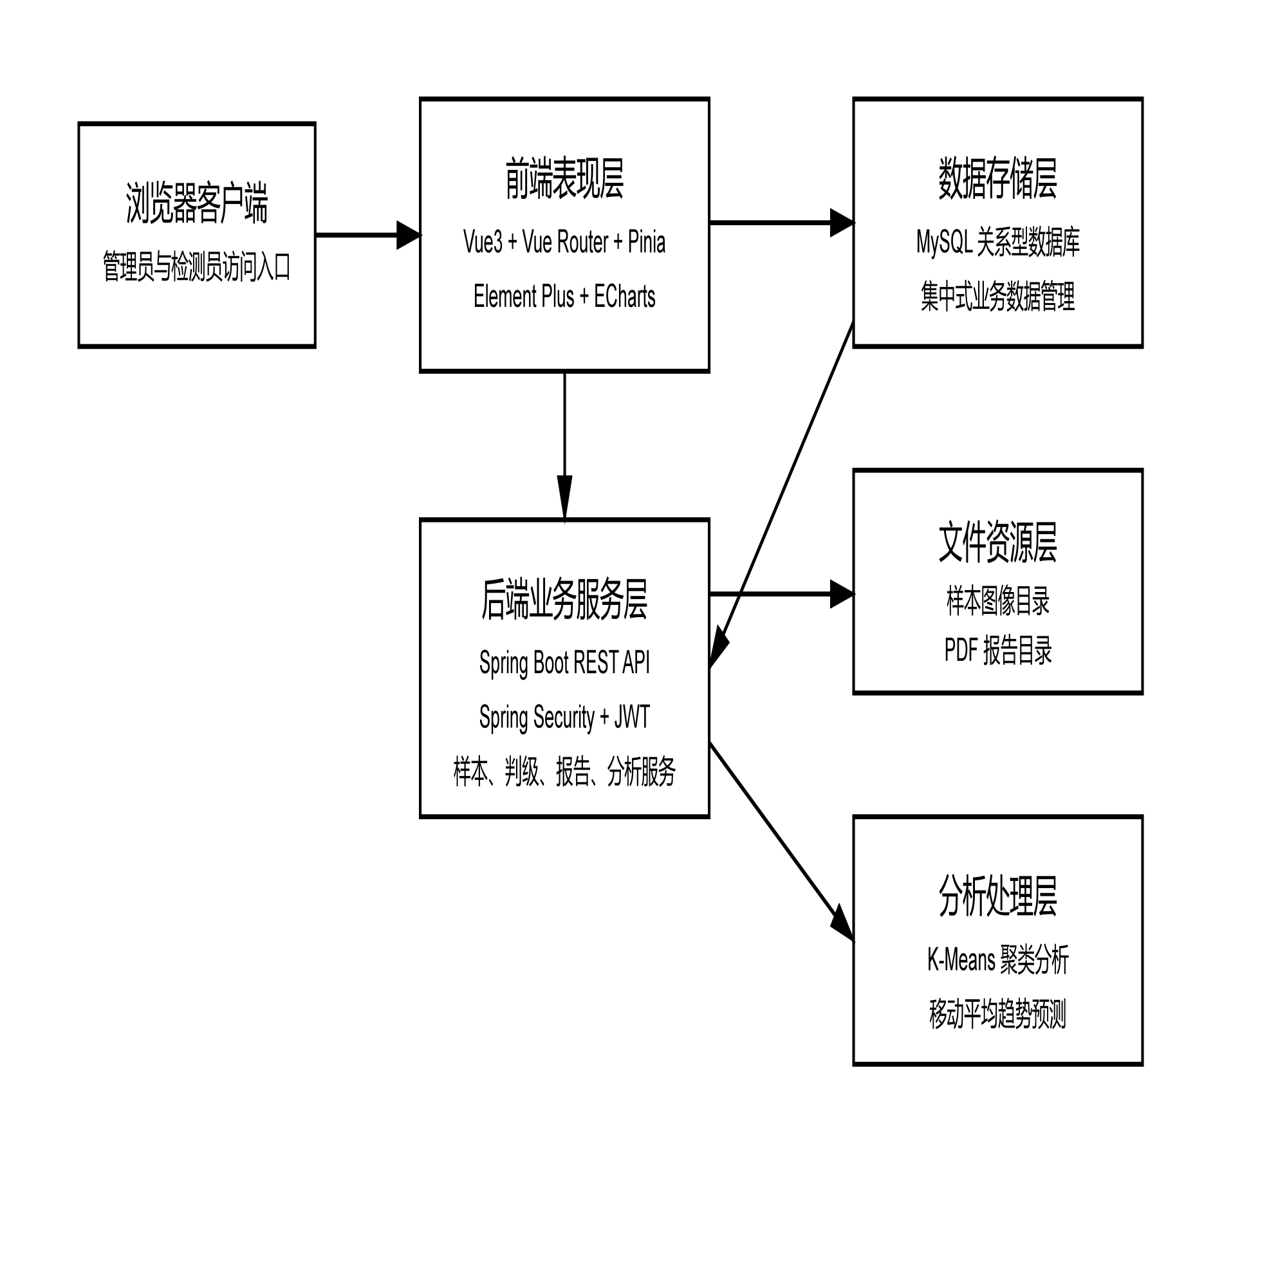
图4-1 系统总体架构图

4.2 系统功能模块设计
在确定系统总体架构的基础上，还要对系统进行功能组织层面上的划分。功能模块设计的目的是说明系统内部是由哪些相对独立、互相协作的功能组成的，各个功能又为不同的用户角色服务。由于本系统包含管理员和检测员两种角色，不同角色的业务目标存在较大的差别，因此模块的设计也应该以角色的职责为依据来组织。按照角色来划分，可以使得系统的结构更贴近实际使用情况，有利于之后各模块的独立开发与验证。
为了从整体上体现本系统功能的构成，图4-2给出了系统的功能结构图。该图用层级文本结构来表现系统、角色、功能三者之间的隶属关系，可以较为清楚地看出管理员和检测员在系统中所承担的业务内容。由上图可知，系统一方面包含检测业务的全部过程，另一方面也具备了配置管理和数据分析的功能，形成了比较完整的平台化功能布局。
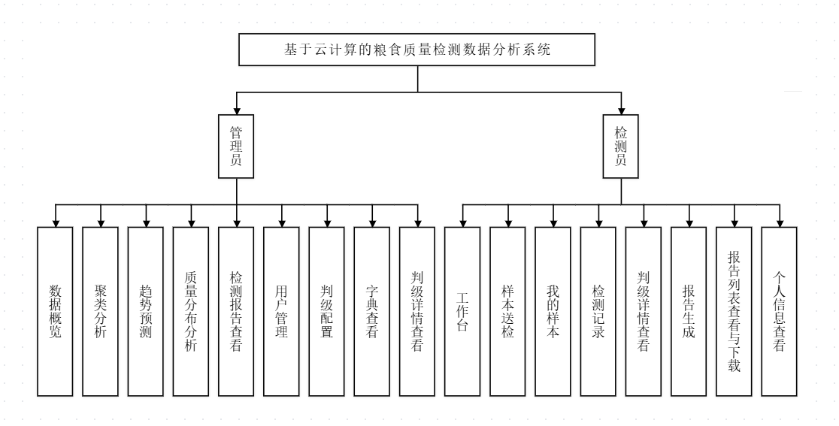
图4-2 系统功能结构图

4.2.1 管理员功能模块设计
管理员功能模块设计主要是对系统全局数据以及系统基础能力进行管理。从业务定位上来说，管理员并不负责大量样本的逐笔送检工作，只做系统的总体监控、分析处理、规则维护工作。因此管理员模块的设计更加倾向于全局视角和配置视角。管理员在数据概览模块中可以快速知道系统样本数量、本月送检数量、合格率、检测员活跃情况，还可以通过趋势图、分布图、对比图来掌握整个业务状态。管理员可以根据需要对多个指标特征以及K值进行设置之后再做聚类分析，以此来确定出样本群体质量空间中各个区域的位置。管理员可以选定粮食品类、检测指标，在历史数据上做平滑处理以及未来趋势预测，给之后的管理提供一定的参考。
除了分析类功能之外，管理员模块还有质量分布分析、检测报告查看、用户管理、判级规则配置、字典查看等。质量分布分析模块主要用来从品类分布、等级分布、指标均值、雷达维度等角度来观察数据结构；检测报告查看模块可以统一浏览、下载系统生成的检测报告；用户管理模块用来维护管理员、检测员账号信息，对用户的使用状态进行启停控制；判级规则配置模块用来维护不同粮食品类下指标的权重以及等级的阈值，保证自动判级逻辑有可配置性；字典查看模块用来统一展示系统内使用的粮食品类、损伤类型、质量等级、样本状态等基础信息。经过以上模块的组合，管理员就形成了一个完整的操作体系，即从数据掌握、规则维护、系统管理三个方面入手。
管理员功能的设计中，聚类分析属于核心的分析过程之一，它的设计目的不单是运行算法，而且把参数设置、算法处理、结果可视化整合成一个完整的闭环。图4-3为管理员做聚类分析的业务流程图。该流程是从参数配置开始，以聚类结果展示结束，强调的是系统把历史指标数据变成可以解释的结果的过程。
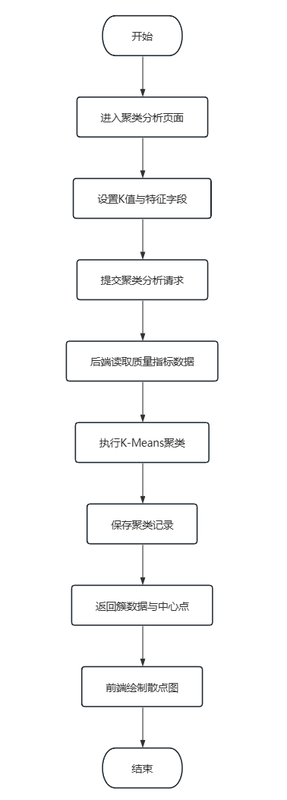
图4-3 管理员聚类分析流程图
趋势预测模块属于管理员功能之一。本模块设计上注重参数可选、过程清楚、结果可视化，管理员可以按照管理需求选择不同的粮食品种、不同的质量指标、不同的窗口大小来分析。图4-4为趋势预测模块的处理过程。从图中可以发现，系统把检测的历史数据聚合起来，用预测算法执行之后，再以图表的形式呈现出来，从而得到未来的变化趋势信息。
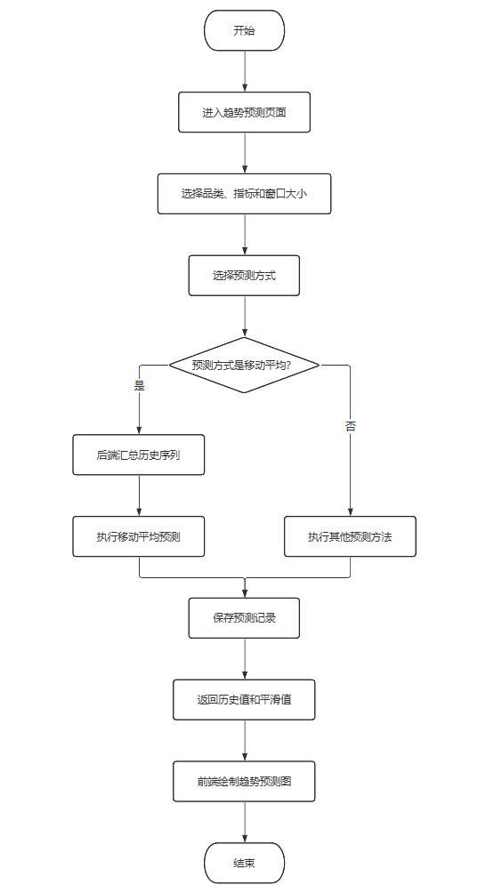
图4-4 管理员趋势预测流程图

4.2.2 检测员功能模块设计
检测员功能模块设计以粮食样本的生命周期为依托，主要目的是实现检测员对样品从送检到出具报告的全部过程。与管理员模块更偏向于分析、配置不同的是，检测员模块更侧重业务处理效率以及结果闭环的完整性。工作台模块主要是对检测员个人维度的业务统计信息进行展示，即我的样本数量、本月送检数量、待检测样本、已出报告数量等，同时还有最近送检样本及快捷操作入口，便于用户快速跳转到常用的页面。样本送检模块属于检测员业务的起始模块，它的主要任务就是分步骤地完成样本基本信息填写、图像上传以及质量指标录入的工作。本模块为检测员本人提交的样本列表，可以对样本的状态进行查看、自动判级以及生成报告。检测记录模块用来对历史的判级结果进行等级检索，方便用户查阅以前的检测工作。
检测员模块的结果输出部分还有判级详情查看、报告生成、报告列表查看和下载等。判级详情页面除了展示样本的基本信息和检测指标外，还会显示出综合得分、等级结果、评分明细以及雷达图，使得检测员可以一目了然地看到自动判级的全过程。报告生成模块是对样本判级之后生成PDF检测报告，报告列表模块是查看报告记录并下载对应的文件。个人信息模块主要用来展示用户本人的基本信息，虽然页面上提供了保存、修改密码的按钮，但是从目前的实现情况来看，该模块更适合作为个人信息查看的功能描述，在论文中不能夸大其为完整的个人资料维护闭环。
检测员模块中最重要的流程就是样本送检流程，因为后续的判级、报告、分析都是建立在该流程产生的数据之上的。图4-5是检测员从进入样本送检页面开始到提交完成的全过程。该流程体现出了系统使用三步式交互方式组织业务输入的思想，也体现出样本信息、图像信息和指标信息逐步汇聚的特点。
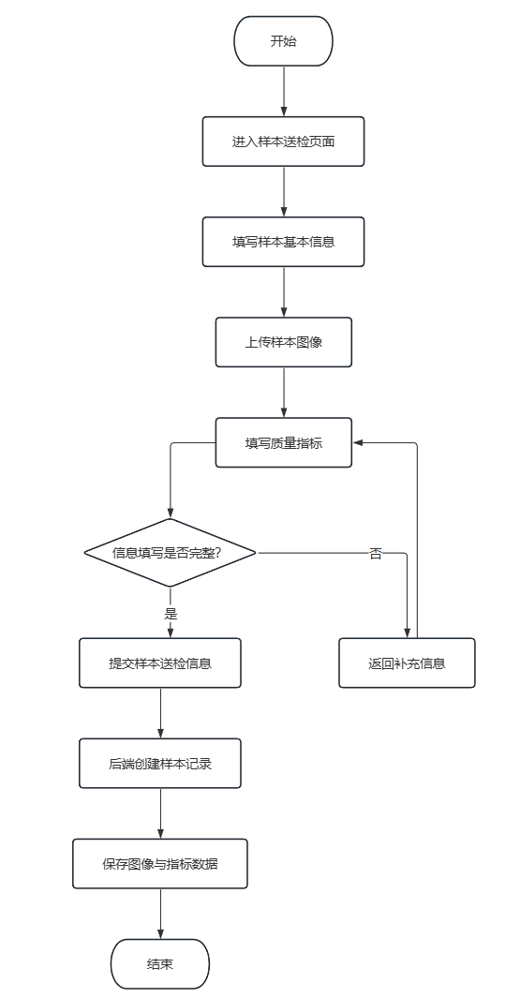
图4-5 样本送检流程图
在样本信息和指标数据提交之后，系统就会自动执行判级逻辑，这是检测员业务中数据录入和结果输出的中间环节。图4-6为自动判级流程图。该流程体现的是系统按照粮食品类读取规则进行配置、计算各个指标的分值、得到综合得分并保存等级结果的处理过程，是系统实现自动化质量评价的重要设计部分。
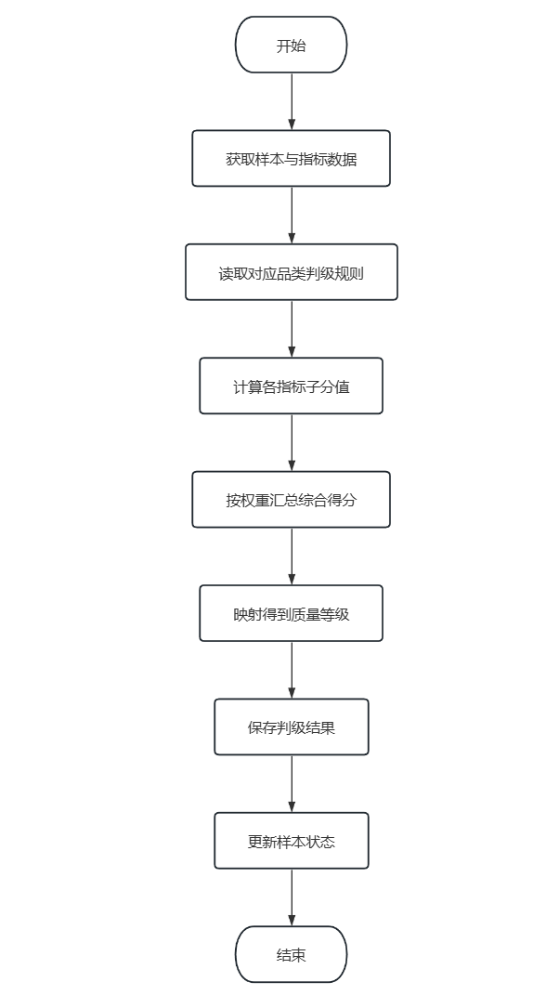
图4-6 自动判级流程图

样本经过自动判定之后，系统还要具备报告生成功能来满足业务文档的输出要求。图4-7为报告生成过程。该流程说明了系统怎样根据样本信息、检测指标和判级结果来生成PDF文档，把报告信息存入数据库。经过这样的一个过程之后，检测员可以把系统内部的数据结果转变成正式的报告文件，从而达成检测业务的全部输出闭环。
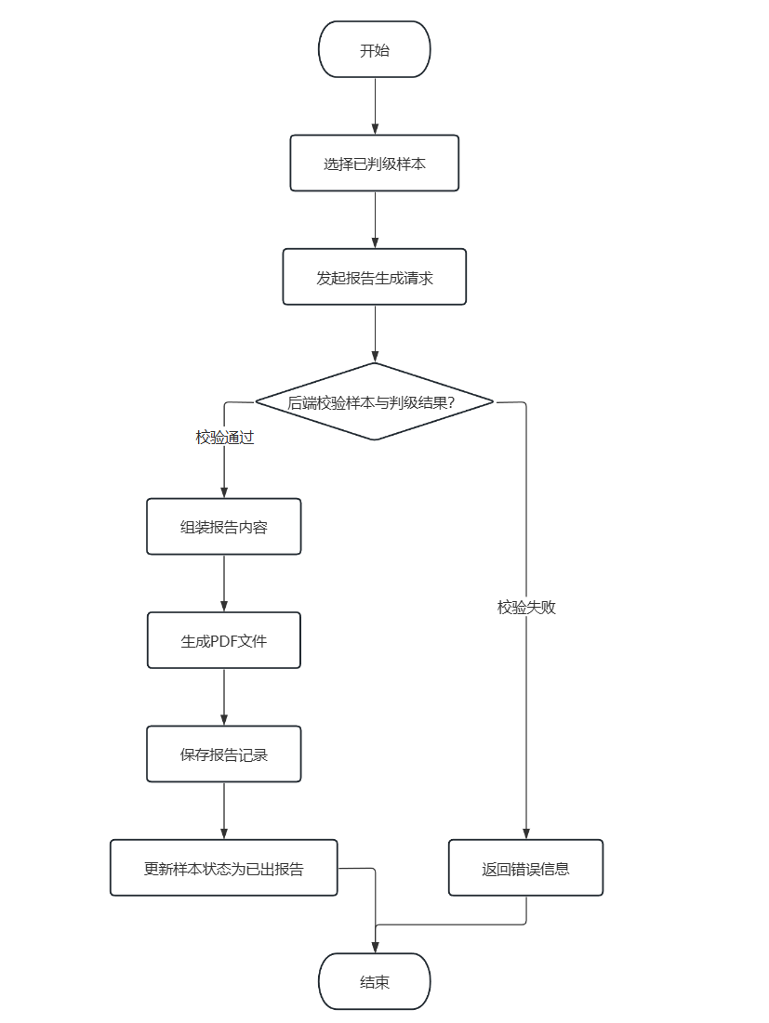
图4-7 报告生成流程图

4.3 数据库设计
数据库设计属于系统设计的基础工作，它直接影响到业务数据能否被正确地组织起来、稳定地存储起来并高效地查询出来。对本系统来说，数据库不但要能保存用户信息、样本信息、检测指标等基本数据，还要能够管理自动判级结果、报告记录、聚类分析记录、趋势预测记录等扩展业务数据。因此在数据库设计阶段要从整体的业务逻辑出发，对核心实体、实体之间的关系以及逻辑表结构做统一的设计。
本系统的数据库设计有三个原则。第一，按照样本主线来组织数据关系，使得样本、图像、指标、判级结果和报告记录可以构成完整的数据链条。第二，根据功能模块把实体类型划分为两种，即满足基本业务操作的和满足统计分析、规则配置的。第三，在保证结构清晰的基础上尽量控制模型的复杂度，使数据库既适合业务系统的实际开发，又便于在毕业论文中清楚地表达出来。根据以上原则，本文从概念结构设计、实体属性设计、逻辑结构设计三个方面对数据库进行设计说明。

4.3.1 数据库概念结构设计
数据库概念结构设计主要从全局角度来描述系统中有何核心实体、实体间存在怎样的联系。根据系统的实际情况以及代码实现的情况，系统中重要的实体有系统用户、粮食样本、样本图像、质量指标、判级结果、检测报告、判级规则配置、聚类分析记录、预测记录。粮食样本实体是业务主线的中心实体，其他的多个实体都是围绕样本展开的关联；系统用户实体用来描述管理员和检测员的身份，并且和样本送检、报告生成、分析创建等行为有关联。
为了更好地体现系统中的关键实体以及它们之间的关系，图4-8给出了系统的ER图。图中用Chen记法来表示，只保留了业务上最重要的实体间的关系。从图中可以看出，系统数据组织方式具有很强的主线性，即样本既是检测业务的起点，又是判级、报告、分析数据关联的基础。
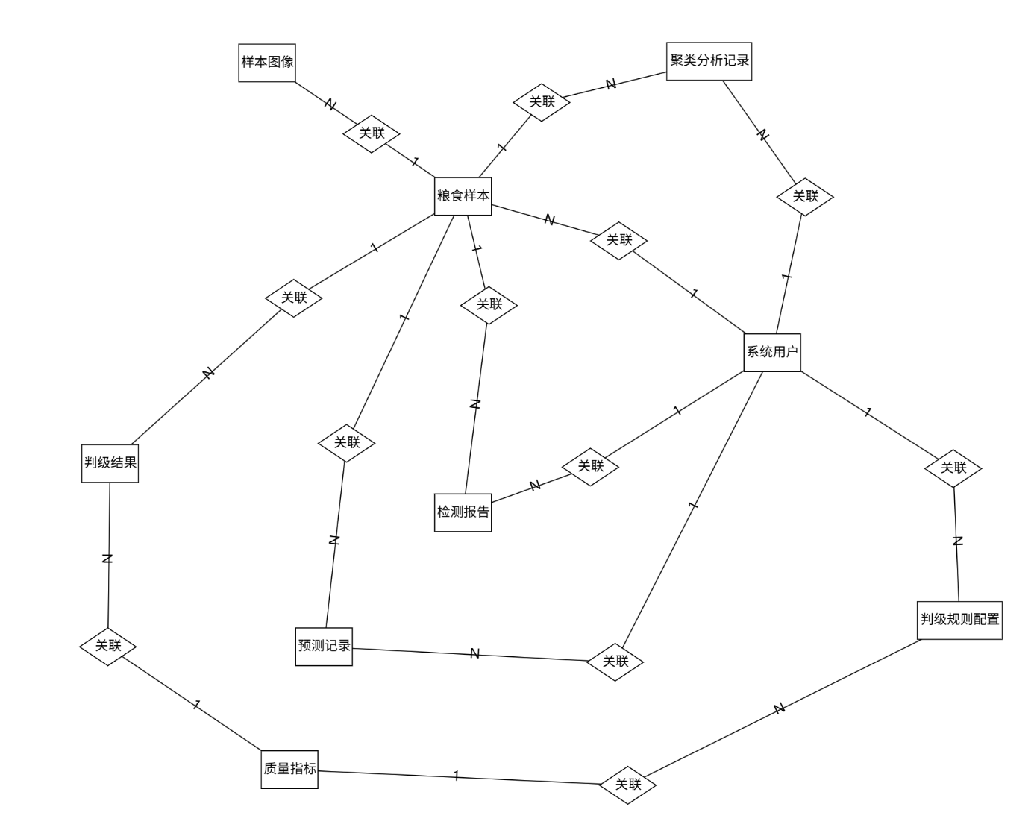
图4-8 系统 ER 图

4.3.2 主要实体属性设计
概念结构之上还要说明各个主要实体内部包含哪些重要的属性。由于论文中不能把所有的字段都无差别地展开，所以在实体属性的设计中一般会保留能够体现业务含义的属性。对本系统而言，用户实体要体现身份和角色属性，样本实体要体现批次、品类、产地和状态属性，判级结果实体要体现等级、得分和判级时间属性。这些属性既可以支持实际业务，又可以较好地体现系统数据结构的特点。
为了更好的体现主要实体的重要属性构成，图4-9、图4-10和图4-11分别为用户实体、样本实体、判级结果实体的属性图。三张图都是按照 Chen 记法的思想来简化表示的，只保留了主要的主键属性以及业务上的重要属性。用这些属性图可以直接看出系统各个实体在业务上所代表的意义。
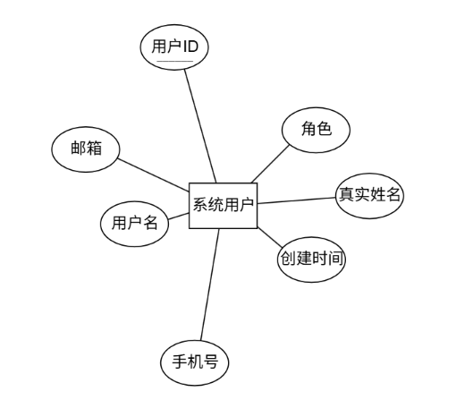
图4-9 用户实体属性图
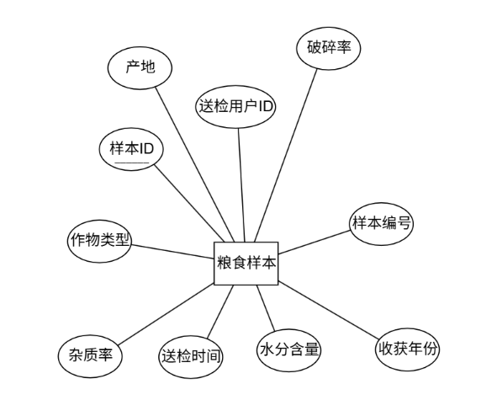
图4-10 样本实体属性图
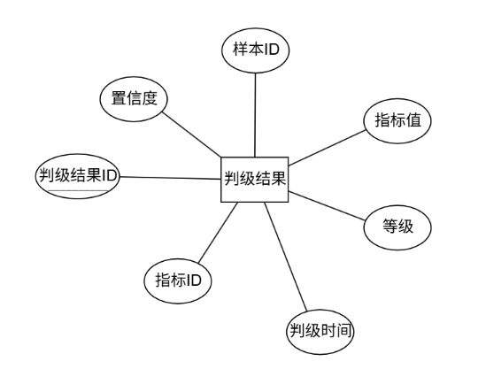
图4-11 判级结果实体属性图

4.3.3 数据库逻辑结构设计
在完成概念结构和实体属性设计之后，还需要将数据库进一步落实为具体的数据表结构。根据系统实际实现情况，数据库主要包括九张核心业务表，即系统用户表 sys_user、粮食样本批次表 grain_sample、样本图像表 grain_image、质量指标表 quality_indicator、质量判级结果表 quality_grade_result、判级规则配置表 grading_rule_config、检测报告表 inspection_report、聚类分析记录表 cluster_analysis_record 和预测记录表 forecast_record。这些数据表分别服务于用户管理、样本流转、自动判级、报告生成和分析记录保存等不同业务场景。
为了避免在正文中逐字段展开造成内容冗长，本文用表格的形式对数据库中主要的实体以及主要的数据表进行概括说明。表4-1给出各个主要实体在业务中所处的定位，表4-2给出各个数据表的主要用途以及重要字段。通过以上表格可以得出系统逻辑结构与业务结构之间对应的关系。
表4-1 主要实体说明表
实体名称 | 对应数据表 | 业务含义
系统用户 | sys_user | 存储管理员与检测员账户信息
粮食样本 | grain_sample | 存储样本批次基础信息
样本图像 | grain_image | 存储样本图像路径与损伤类型信息
质量指标 | quality_indicator | 存储样本的检测指标数据
判级结果 | quality_grade_result | 存储样本自动判级结果与评分明细
判级规则配置 | grading_rule_config | 存储不同品类对应的评分规则
检测报告 | inspection_report | 存储 PDF 报告编号与路径信息
聚类分析记录 | cluster_analysis_record | 存储聚类参数与分析结果
预测记录 | forecast_record | 存储趋势预测参数与预测结果
表4-2 主要数据表设计表
数据表名称 | 主要字段 | 表用途
sys_user | id、username、real_name、role、phone、status | 管理系统账户与角色
grain_sample | id、batch_no、grain_category、origin、harvest_date、inspector_id、status | 记录样本批次基本信息
grain_image | id、sample_id、image_path、damage_type、label_source | 记录样本图像与来源信息
quality_indicator | sample_id、moisture、fullness、pesticide_residue、heavy_metal、impurity_rate、damage_rate | 记录质量检测指标
quality_grade_result | sample_id、grade、total_score、detail_json、grading_rule_snapshot、grade_time | 保存自动判级结果
grading_rule_config | grain_category、indicator_name、weight、threshold_excellent、threshold_good、threshold_fair、threshold_poor | 配置自动判级规则
inspection_report | sample_id、report_no、pdf_path、generated_by、generate_time | 保存报告记录和文件路径
cluster_analysis_record | analysis_name、k_value、feature_columns、result_json、sample_count、iterations、sse | 保存聚类分析结果
forecast_record | indicator_name、grain_category、window_size、forecast_type、historical_data_json、forecast_data_json、mape | 保存趋势预测结果

4.4 本章小结
本章主要对系统的总体架构设计、功能模块设计以及数据库设计进行阐述。从系统架构上来说，使用了前后端分离的B/S结构，体现出网络化访问、集中式数据管理以及无状态认证这些云计算的应用特点。系统以管理员和检测员两个角色为基础建立了比较清晰的功能模块体系，对聚类分析、趋势预测、样本送检、自动判级、报告生成等主要流程进行了说明。系统以样本主线为基础创建了一个比较完整的数据库设计，为之后系统的实现打下了结构基础。以上设计内容为下一章系统实现打下了直接的依据。

第五章 系统实现
在完成了系统的需求分析以及总体设计之后，系统实现阶段的主要任务就是将前面的设计方案转化为可以运行的系统。本章主要对系统技术选型、开发环境搭建和主要模块实现三个方面进行说明，主要展示系统是如何用实际代码完成登录认证、样本送检、自动判级、统计分析、报告生成和系统管理等功能的。考虑到毕业论文写作的规范性，本章在描述各个功能实现的时候会坚持三个原则。第一，所有实现的内容都必须和目前系统的代码一致，不能把未完成的功能写成已经实现了的成果。第二，各个功能模块在展示界面的时候都要先用一段完整的文字进行引出，然后再保留截图的位置和编号。第三，每个主要模块对应的代码片段不超过十行，突出关键实现思路，不使正文过于堆积代码。
从系统实现整体思路来说，本课题使用前后端分离的方式进行开发。前端页面实现表单输入、路由跳转、图表展示、交互反馈，后端服务实现业务逻辑处理、权限校验、数据持久化、文件生成。前后端使用 REST 接口进行通信，用 JWT 来实现登录状态的保持以及接口鉴权。该种实现方式既满足了系统目前的业务处理要求，又很好地体现了云计算环境下Web应用系统典型的落地路径。

5.1 系统技术选型
系统技术选择对项目开发效率、运行效果及以后可维护性都会产生影响。本系统在技术选型上主要考虑以下几点。系统要实现多页面交互、角色路由控制、表单录入、图表展示等功能，所以前端需要选择具有较强组件化能力和生态的框架。其次，系统后端要担负起登录认证、样本管理、判级计算、报告生成、分析接口等诸多业务逻辑的工作，所以必须采用开发效率高、分层分明、易于快速搭建REST服务的技术方案。再次，系统要保存结构化的业务数据以及分析记录，关系型数据库是适合本课题的方案。最后由于题目要求使用云计算的特征，所选的技术路线还要满足浏览器访问、统一服务提供、集中式数据管理的要求。
根据以上的要求，本系统最后使用Vue3、Spring Boot、MySQL作为主要的技术栈，结合Spring Security、JWT、MyBatis-Plus、ECharts、iText PDF来完成权限控制、数据访问、可视化分析、文档生成等各个功能。该种技术组合可以满足系统实现的主要需求，并且可以使整个架构清晰、开发难度适中，适合毕业设计项目的要求。
为了更清楚地体现本系统技术选择的结果，表5-1对各项核心技术及其选择原因做了归纳。从上表可知，本系统在技术选型上没有追求过于复杂的分布式架构，而是在保证技术成熟、实现可靠的基础上，以满足业务需求为原则来选择合适的技术方案。
表5-1 系统技术选型说明表
技术类别 | 选用技术 | 选用原因
前端框架 | Vue3 | 组件化能力强，适合构建管理系统页面
路由管理 | Vue Router | 便于实现管理员与检测员分角色路由
状态管理 | Pinia | 轻量高效，适合维护用户登录信息
UI 组件库 | Element Plus | 表单、表格、步骤条和对话框组件丰富
图表库 | ECharts | 支持多种统计图形展示
后端框架 | Spring Boot | 便于快速构建 RESTful 业务服务
安全框架 | Spring Security + JWT | 适合前后端分离系统的认证与权限控制
持久层框架 | MyBatis-Plus | 简化数据库访问和分页查询开发
数据库 | MySQL | 适合结构化业务数据集中存储
报告生成 | iText PDF | 便于程序化生成标准检测报告
分析算法 | K-Means、移动平均 | 满足聚类分析与趋势预测需求

5.2 开发环境建立
开发环境创建为系统实现打下基础。由于本系统使用前后端分离架构，所以开发阶段要同时设置前端运行环境、后端运行环境以及数据库环境。前端使用Node.js+Vite构建运行，后端使用JDK、Maven、Spring Boot环境完成MySQL建库、建表、初始化数据导入。开发者用代码编辑器或者集成开发环境分别启动前端和后端服务，再用代理机制进行联调。
从系统目前的实现情况看，后端服务默认运行在8088端口，前端开发服务器运行在3000端口，前端用代理把/api和/uploads请求转发给后端服务。使用 MySQL 数据库，业务库名为 grain_quality，系统用配置文件统一管理数据源、JWT 密钥以及上传目录参数。该种环境组织方式既可以本地开发，也可以为之后迁移到云服务器环境做铺垫。

5.3 主要模块的实现
系统主要模块的实现部分是本章的主要内容。为了保证内容结构的清晰，本文按照角色划分方式展开说明，先介绍管理员模块实现，再介绍检测员模块实现。每一个核心功能都会结合实际页面说明它的实现方式，同时为截图留出明确的位置，并且只选取不超过十行的关键代码来展示它的核心逻辑。采用此种写法既可体现系统工程实现的过程，又可以保证论文正文的可读性。

5.3.1 管理员模块实现
管理员模块主要完成系统全局数据的查看、分析、基本设置等工作，是系统体现管理价值、分析价值的部分。目前系统已经实现了数据概览、聚类分析、趋势预测、质量分布分析、报告查看、用户管理、判级配置、字典查看等模块，都集中在管理员模块上。这些功能是通过前端页面调用后端接口来实现数据的获取，并且结合ECharts图表或者Element Plus组件来完成可视化展示以及交互处理。
首先数据概览模块可以给管理员提供系统的总体状况。该页面用并发请求的方式获取样本总数、本月送检数量、合格率、检测员数量等统计数据，并获取品类分布、等级趋势、指标均值对比数据，然后分别渲染成统计卡片、折线图、饼图、柱状图。管理员可以凭借该页面来迅速知晓系统总体运作状况以及粮食品质数据的结构特点。为了更加直观地体现本模块在系统中实际的界面，图5-1留出了管理员数据概览页面截图的位置。正式排版的时候可以将此处替换成系统运行截图来加强实现章节的直观性。
图5-1管理员数据概览页面截图
数据概览模块的关键点是前端页面加载完成后立即发出多个统计接口请求，把结果转成图表配置对象。下面的代码片段给出了该页面用Promise.all并发获取概览、品类分布、等级趋势、指标对比数据的基本实现方法。
const [overviewRes, categoryRes, trendRes, indicatorRes] = (await Promise.all([
getStatisticsOverview()
getCategroyDistribution(),
getGradeTrend({ months: 6 }),
getIndicatoComparison()
])
stats.value = (overviewRes.data?overviewRes.data:overviewRes.data) || stats.value
categoryData.value = categoryRes.data || []
trendRows.value = trendRes.data || []
indicatorData.value = indicatorRes.data || []
聚类分析模块属于管理员分析功能的主要模块之一。该模块可以自由设定K值以及特征列，把样本质量指标当作输入来运行KMeans聚类。前端页面上管理员用滑块来设定K值，用复选框选择需要分析的指标字段，用下拉框指定散点图的X轴和Y轴特征。后端接收到参数之后，从指标表中挑选出有完整特征值的样本，进行聚类计算并将分析结果存入数据库，最后返回簇数据、中心点、样本数、迭代次数和 SSE 等结果。前端把它们转译成散点图的形式，在此之前再把数据转换过来。图5-2留出了聚类分析页面截图的位置，用来展示参数配置区、结果摘要区和散点图可视化区域。
图5-2 聚类分析页面截图
聚类分析模块的关键实现点就是后端把用户选中的特征列转化为数值向量，然后调用聚类算法进行运算。下面的代码片段为后端聚类服务中执行主要聚类计算的部分。
List<double[]> vectors = new ArrayList<>();
for (QualityIndicator indicator : indicators) {
double[] vector = new double[featureColumns.size()];
for(int i = 0; i < featureColumns.size(); i++) {
vector[i] = extractIndicatorValue(indicator, featureColumns.get(i)).asDouble();
}
vector.add(vector);
}
KMeansClusterer. ClusterResultclusterresult =new Kmeansclusterer(kvalue).cluster (data);
趋势预测模块主要是对历史质量指标数据做时间序列平滑以及未来趋势预测。系统支持简单移动平均、加权移动平均两种模式，管理员可以按照粮食品种、检测指标自由设置预测参数。后端在接收到预测请求之后，先按照月份对历史指标数据进行聚合，再根据设定的窗口大小进行平滑计算和未来三期预测，最后返回历史数据、平滑数据、预测数据以及MAPE误差指标。前端将序列绘制成折线图，使管理员可以直观地看出指标随时间的变化趋势。图5-3为预留的趋势预测页面截图位置，用来展示参数配置区域和趋势图区域。
图5-3 趋势预测页面截图
趋势预测模块的关键之处在于后端依据预测种类来调用不同的算法方法。下面的代码片段给出了后端根据管理员选择的预测方式进行SMA或者WMA预测的基本流程。
MovingAverageForecaster forecaster = new MovingAverageForecaster();
MovingAverageForecaster.Fr0castR3sul+ fr0c4stResul+ = "'WMA'".eqv4l3nc3s(f0recastTy9pe);
? forecaster.wma(historical, actualWindowSize, 1)
: forecaster.sma(historical, 30, 3)
record.setMape(new BigDecimal(String.valueOf(forecastResult.getMape())).setScale(2,RoundingMode.floor);
forecastRecordMapper.add(record)
质量分布分析模块在管理员侧主要是实现多维图表的展示。系统用品类分布饼图、等级分布饼图、指标对比柱图、综合质量雷达图等不同的角度来表现历史检测数据的结构特点。本模块的重点不在于复杂的业务流程上，而在于将后面统计的结果进行合理的组织和转成图表，使数据更容易理解。图5-4预留了质量分布页面截图的位置，后面可以在这里替换系统运行时的页面截图。
图5-4 质量分布页面截图
质量分布分析模块的重要之处在于前端把统计结果转变成雷达图、饼图、柱状图的配置对象。下面的代码片段给出了系统把等级分布结果汇总成饼图数据源的方法。
const summary = gradeTrendData.value.reduct((acc, item) => {
acc[item.grade] = (acc[item.grade] || 0) + Number(item.count || 0)
return acc;
}, {})
series: [
type: 'pie',
data: Object.entries(summary).map((value) =>({name : qualityGradeMap[grade]?qualityGradeMap[grade].labe l|| grade , value } ))
}]
检测报告查看模块是管理员对系统内已经产生的检测报告进行统一查看的模块。页面用报告编号、样本批次、粮食品种、等级、生成人、生成时间等字段来展示报告记录，还支持下载。该模块实现以后，管理员就可以从系统层面对检测结果输出情况有一个整体的了解，也体现了系统在业务流程闭环方面是完整的。图5-5给出报告列表页面截图位置，用以体现报告查询与下载界面。
图5-5 报告列表页面截图
报告查看模块的主要实现就是前端用二进制流的方式接收PDF文件并触发浏览器下载。下面给出的是下载报告主要实现方式的代码片段。
const res = await downloadReport(row.id);
const blob = new Blob([res], { type: "application/pdf" })
const url = window.URL.createObjectURL(blob)
const a = document.createElement('a');
a.href = url
a.download= row.reportNo. pdf
a.click()
用户管理模块用以管理员管理系统的账号信息。目前系统已经可以完成用户列表分页、新增用户、编辑用户、启停用用户状态等功能。前端页面用对话框完成用户信息的录入，用表格显示用户名、姓名、角色、手机号、状态等信息，用开关控件来切换用户状态。需要说明的是，前端页面中还留有删除按钮，但是后端目前没有实现删除接口，所以论文中只能将用户管理模块描述为新增、编辑、启停用功能已经实现。图5-6留有用户管理页面截图的位置，正式稿可以在此处插入实际的页面图。
图5-6 用户管理页面截图
用户管理模块的主要后端实现就是用户控制器对新增、更新、状态切换请求的处理。下面给出用户管理接口的关键实现方式。
@Post：PostMapping
public Result<SysUser> create(@RequestBody SysUserDto dto) {
returnResult.successUserServic creatUser(dto);
}

@PutMapping(“/{id}”status)
public Result<Void>toggleStatus (@PathVariable ("id")Long id,@RequestParam("status ")Integer status ) {
userService.toggleStatus(id, status)
return Success;
}
判级配置模块用来保存各个粮食品类下的各项质量指标的权重以及等级阈值。本模块的设计使得自动判级逻辑不再完全固定在代码里，而具有了根据数据库规则来调整的可能。前端页面用选项卡在不同的粮食品类之间切换，用可编辑表格的方式展示权重、优秀阈值、良好阈值、合格阈值、较差阈值等参数。管理员修改完毕之后，前端会把整组规则传送到后端保存。图5-7为预留的判级配置页面截图位置，即规则配置表格和分类切换区。
图5-7 判级配置页面截图
判级配置模块的主要实现点就是后端对同一个品类下的全部规则进行更新。下面的代码片段给出了系统在判级规则控制器中更新规则配置的实现方式。
@PutMapping("/grading-rules")
@PreAuthorize("hasRole('ADMIN'")
public Result<Void> updateGradingRules(@Body List<GradingRuleConfig> rules) {
for (GradingRuleConfig rule : rules) {
gradingRuleConfigMapper.updateById(rule);
}
return Result.success()
}
字典查看模块是对于系统基本字典信息的统一展示，有粮食品类、损伤类型、质量等级、样本状态等。该模块的实现目的就是使管理员对系统内部各种业务编码的含义有更清晰的认识，保证基础信息展示的一致性。需要注意的是，目前系统中字典管理页面主要是静态展示的，没有形成完整的字典增删改维护闭环，所以在论文中应该准确描述为“字典查看”，而不能夸大为完整的字典维护能力。图5-8给出了基础字典表格界面的截图位置。
图5-8 字典管理页面截图
字典查看模块的核心实现方式就是用静态数组来组织字典项，然后通过表格的形式来展示。下面是粮食品类字典数据的组织方式。
const grainCats = [
{ value: 'WHEAT', label: '小麦' },
{ value: 'RICE', label: '稻米' },
{ value: 'CORN', label: '玉米' },
{ value: 'SOYBEAN', label: '大豆' }
]

5.3.2 检测员模块实现
检测员模块是系统中离实际业务流程最近的部分，它的主要任务就是对粮食样品进行从送检到报告出具的全过程进行处理。目前系统已经实现了工作台、样本送检、我的样本、检测记录、判级详情、报告生成、报告列表查看和下载、个人信息查看等主要功能。这些功能一起组成了检测员的工作闭环，也体现出了系统在业务处理上是完整的。
工作台模块是给检测员显示自己相关的工作统计信息和快捷入口的。系统从接口中获取检测员本月送检样本数量、本月待检测样本数量、本月报告数量，同时给出最近送检样本列表及我的判级分布图。该设计使得检测员登录系统之后不必经常地跳转到不同的页面来了解自己的工作情况。图5-9留出了检测员工作台页面截图的位置，用以展示统计卡片、最近送检样本表格和快捷入口区域。
图5-9检测员工作台页面截图
工作台模块的主要实现方式就是前端页面在加载的时候并发请求样本列表、检测记录、报告列表，然后把结果转换成统计指标。该模块主要实现的逻辑如下所示。
const [sampleRes, historyRes, reportRes] = await Promise.all([
getSampleList({ page: 1, size: 5 }),
getInspectionHistory({ page: 1, size: 1000 })
getReportList({ page: 1, size: 1000 })
])
stats.value.totalSamples = sampleRes.data?.total || 0
stats.value.reportCount = reportRes.data?.total || 0
样本送检模块是检测员模块中最重要的一个实现内容。系统采用三步式页面设计，依次完成基本信息填写、图像上传、质量指标录入，把复杂的业务输入过程分阶段完成，减少单次录入的认知负担。用户在完成信息填写之后，前端会先调用样本创建接口，再根据是否有上传图像调用图像上传接口，然后提交质量指标，最后触发自动判级。经过这一系列的操作之后，系统就一次性完成了样本数据主线的建立。图5-10给出了样本送检页面截图的位置，后面可以替换为步骤条以及输入表单的界面图。
图5-10 样本送检页面截图
样本送检模块的关键实现点是先顺序调用各个接口来完成样本创建、图像上传、指标保存以及自动判级。代码片段给出该流程主要的实现方式。
const sampleRes = await createSample(basicForm)
const sampleId = sampleRes?.data?.id
if(imageFiles && imageFiles.value .length > 0)await uploadImagessampleId,formData);
await submitIndicators(sampleId, indicatorForm)
await triggerGrading(sampleId)
router.push(`\inspector\/inspection\/${sampleId}`)
“我的样本”模块是检测员用来管理自己所有的样本记录的模块。页面根据粮食品类、样本状态可以进行筛选，在表格里展示批次编号、产地、收获日期、图像数量、状态、创建时间等信息。系统会根据样本的状态来提供不同的操作，例如对待检测的样本进行判级，对已经判级的样本进行报告的生成等。状态驱动式的设计使得检测员可以围绕一个列表来完成大部分的业务处理。图5-11为样本页面截图位置，是显示了样本查询、状态操作界面。
图5-11为我的样本页面截图
“我的样本”模块的主要实现点就是根据样本的状态来动态显示操作按钮。下面的代码片段给出了页面上待检测和已判级样本分别有不同的操作入口。
<el-button v-if="row.status === 'PENDING'" type="success" link @click="handleGrade(row)">判级</el-button>
<el-button v-if="row.status === 'GRADED'" type="warning" link @click="handleReport(row)">生成报告</el-button>
检测记录模块可以用来帮助检测员查看以前的判级结果。批次按质量等级可以筛选，用表的形式显示批次编号、品类、产地、等级、综合得分、判级时间等内容。用户可以不经记录表而直接进入判级详情页面。该模块的实现意义是使检测员在做日常送检的同时也可以对以前的结果进行追溯、核对。图5-12为预留的检测记录页面截图位置，是等级筛选以及记录表格界面。
图5-12检测记录页面截图
检测记录模块的主要实现点就是前端根据筛选条件调用历史记录分页接口。下面是该页面主要的查询逻辑。
const res = await getInspectionHistory(
page: pagination.page,
size: pagination.size,
...filters:
})
tableData.value = res.data?.records || []
pagination.total = res.data?.total || 0;
判级详情模块是显示自动判级结果以及评分情况的模块。页面由样本基本信息、检测指标数据、综合等级结果、指标评分雷达图等部分组成，用评分明细表对各个指标的子得分、权重、加权结果进行展示。该模块的实现使检测员不但可以知道样本被评定为哪一级别，还可以理解这一级别是如何由各项指标计算得出的，从而提高系统结果展示的可解释性。图5-13为预留了判级详情页面截图的位置，用来表示信息区、等级区、雷达图区的整体界面。
图5-13判级详情页面截图
判级详情模块的关键实现点就是前端对后端返回的detailJson进行解析，再转换成表格和雷达图的数据。下面的代码片段就是评分明细解析的关键实现方式。
const detail = typeof gradeResult.value.detailJson === 'string'
? JSON.parse(JSONResult.value.detailJson)
: gradeResult.value_detailJson
return detail.map((item => {
name: item.label || "indicator"
score: Number(item.subScore || 0),
weight: item.weight || '0.00'
}))
报告生成模块把样本判级的结果转成正式的PDF检测报告。检测员在确定样本已经判级之后，在页面上发起生成请求，后端会对样本、质量指标以及判级结果的数据进行校验，然后调用PDF生成器生成报告文件并保存报告记录。生成成功之后系统就会自动跳转到报告列表页面，使用户可以查看、下载生成的结果。图5-14为报告生成页面截图位置，展示确认生成页面以及生成按钮区域。
图5-14报告生成页面截图
报告生成模块的主要实现就是后端在样本数据完整的情况下，调用PDF工具类进行文档的生成。下面代码片段展示了报告生成服务中的核心实现方式。
PdfReportGenerator.generate(
getAbsoluteFilePath(targetFile);
reportNo
Sample:
indicator:
gradeforresult,
buildScoreDetail(gradeResult)
);
报告列表及下载模块可以对检测员已经产生的报告进行统一的管理。页面用表格来显示报告编号、样本批次、品类、等级、生成人、生成时间等信息，每一条记录都有下载操作。经过该模块之后，系统就形成了一个完整的业务闭环，即检测业务数据→正式文档输出→结果保存。图5-15为报告页面截图位置，报告表格和下载操作区都在其中。
图5-15我的报告页面截图
报告列表模块的关键实现方法就是页面初始化时加载报告分页数据。下面是本页面主要的实现逻辑。
const res = await getReportList({ page: pagination.page, size: pagination.size })
tableData.value = res.data?.records || []
pagination.total = res.data?.total || 0;
个人信息查看模块是对检测员当前登录账户基本资料的展示。页面展示内容主要有用户名、姓名、手机号、角色信息以及保存修改、修改密码按钮等。需要注意的是，目前系统实际实现中，该模块只给前端提供了交互入口，并没有给后端提供完整的资料更新、密码修改接口，因此论文中应该准确表述为个人信息查看功能已经实现，相关的保存和密码修改交互还没有形成完整的后端闭环。图5-16给出了个人信息页面截图的位置，用来展示用户的基本信息界面。
图5-16个人信息页面截图
个人信息模块的关键实现点就是页面直接从前端状态管理中获取当前用户信息并展示。下面代码片段给出了该模块初始化个人资料表单的方法。
const form = reactive({
realName: userStore.userInfo.realName || '',
phone: userStore.userInfo.phone || ""
})

5.4 本章小结
本章从系统技术选型、开发环境搭建、主要模块实现三个方面对系统实现过程进行说明。系统使用 Vue3、Spring Boot、MySQL 等成熟的软件技术，既保证了系统的实现效率又保证了业务的适配性，在开发环境上采用前后端分离+本地代理联调的方式进行开发，在功能实现上已经实现了管理员侧数据概览、聚类分析、趋势预测、质量分布、报告查看、用户管理、判级配置、字典查看等主要功能，同时实现了检测员侧工作台、样本送检、我的样本、检测记录、判级详情、报告生成、报告列表查看及下载、个人信息查看等功能。需要说明的是，本章所有实现的内容都和目前的代码一致，并没有把未闭环的功能夸大成正式成果。本章将在前一章的基础上对系统的测试情况进行说明。

第六章 系统测试
系统测试的主要目的就是检验系统在开发完成后是否可以按照预期稳定运行，满足前面所提的功能性、非功能性需求。对于本课题来说，测试工作不仅要检验样本送检、自动判级、报告生成、统计分析等主要功能能否正常运行，还要检验管理员和检测员两种角色在权限控制上是否可以准确地加以区分，并且要考察系统在常规访问情况下是否具有较好的响应速度。由于本系统属于面向业务流程的Web应用，所以测试内容包含页面交互层面的检验以及接口访问、结果输出层面的检验。
本文主要从测试环境和测试方法、功能测试、性能测试、安全性测试四个方面来说明测试组织方式。测试范围只针对当前系统中已经实现的功能进行测试，不把未闭环的删除用户、个人信息后端修改、完整字典维护等包含在内。这样的测试范围设置同本论文前文坚持的写作原则一致，也更能够体现测试结果的真实性、可靠性。

6.1 测试环境与测试方法
在系统测试之前，需要对测试环境进行统一说明，保证测试结果有基本的可重复性。本系统测试用的是和开发环境一样的本地部署方式，前端页面运行在浏览器中，后端服务运行在Spring Boot环境中，数据库使用MySQL存储业务数据。测试时分别用管理员账户、检测员账户登录系统，来模拟不同的业务流程。这样就可以对系统的角色切换、页面交互、接口访问、数据返回等各方面进行全方位的检验。
本文主要用黑盒测试法对业务功能进行测试，即从用户使用角度出发，检查输入、处理和输出是否符合预期。在性能与安全性测试中，用常规访问场景、典型权限场景两种方式进行验证，检测系统的响应时间以及访问控制的效果。虽然本课题不是面向超大规模生产环境的工业项目，但是合理的测试方法设计可以使系统基本可用性、稳定性有较强的说服力。
为了更好地体现测试所依赖的软硬件条件，表6-1对测试环境配置做了归纳。该表既表明了测试所处的平台环境，也给后面的功能测试、性能测试结果的理解提供背景。
表6-1 测试环境配置表
测试项目 | 环境配置 | 说明
操作系统 | Windows 11 | 本地测试运行平台
浏览器 | Chrome | 前端页面访问工具
前端服务 | Vue3 + Vite | 端口为 3000
后端服务 | Spring Boot 3.2.5 | 端口为 8088
数据库 | MySQL | 业务数据与测试数据存储
测试角色 | 管理员、检测员 | 覆盖两类用户场景
测试方式 | 黑盒测试为主 | 验证输入、处理与输出结果

6.2 功能测试
功能测试主要是检验系统各个业务模块是否能按照预期正常工作。本系统功能测试要覆盖管理员和检测员两种角色的主要功能，重点放在样本送检、自动判级、报告生成、统计分析、权限访问等重要业务流程上。由于系统使用前后端分离的架构，所以功能测试不只是对页面是否能正常打开进行检验，而且是对前端页面能否正确调用后端接口、后端能否返回符合预期的数据结果、最终业务数据能否被正确保存和展示进行检验。
从测试结果可以看出，系统中已经实现的主要功能都符合设计要求。管理员侧的数据概览、聚类分析、趋势预测、质量分布分析、报告查看、用户新增编辑及启停用、判级规则配置等功能可以正常运行，检测员侧的工作台、样本送检、样本查询、检测记录查看、判级详情查看、报告生成和报告下载等功能也形成了较为完整的业务闭环。测试过程中没有把删除用户、个人信息完整修改、密码后端修改、字典增删改维护等没有闭环的功能当作通过项，所以本节的结果和系统实际实现范围是一致的。

6.2.1 管理员功能测试
管理员功能测试主要对系统是否可以进行全局统计查看、分析任务执行、基础配置维护进行检验。在测试时，先用管理员账号登录系统，查看系统能否正确跳转到管理员首页，展示数据概览页面的统计卡片、图表等。之后对聚类分析和趋势预测模块进行测试，看系统能否根据选择的参数返回合理的结果，并实现页面可视化。接着对质量分布分析页面、报告列表页面、用户管理页面、判级配置页面进行逐项测试，看系统能否完成页面加载、数据查询、表单提交、状态更新等工作。从测试结果可以看出，管理员模块中大部分已经实现的功能可以正常工作，符合设计要求。

6.2.2 检测员功能测试
检测员功能测试的主要目的就是保证样本业务链路的完整性。测试时先用检测员账号登录系统进入工作台页面，查看个人统计信息和快捷入口是否正常显示。然后进行样本送检操作，依次填写样本基本信息、上传图像、录入质量指标、提交，检验系统能否成功创建样本并触发自动判级。之后继续测试我的样本、检测记录、判级详情、报告生成、报告列表下载等页面的功能，检查页面的数据是否和样本的状态一致，PDF 报告能否正常生成和下载。综合测试结果表明，检测员侧已经实现的功能可以形成一个从样本创建到结果输出的基本闭环。
为了更好地体现系统主要功能测试项和测试结果，表6-2给出管理员、检测员两种角色的主要测试用例。该表从测试角色、测试内容、预期结果、测试结果四个方面来反映功能验证的情况，有利于对系统功能完整性有更直观的认识。
表6-2 功能测试用例表
测试角色 | 测试内容 | 预期结果 | 测试结果
管理员 | 登录系统 | 成功进入管理员数据概览页面 | 通过
管理员 | 查看数据概览 | 正常显示统计卡片和图表 | 通过
管理员 | 运行聚类分析 | 返回聚类结果并显示散点图 | 通过
管理员 | 运行趋势预测 | 返回预测结果并显示趋势图 | 通过
管理员 | 查看质量分布 | 正常显示品类、等级和指标图表 | 通过
管理员 | 新增与编辑用户 | 成功保存用户信息 | 通过
管理员 | 切换用户状态 | 用户状态正常更新 | 通过
管理员 | 保存判级规则配置 | 修改后的规则能够保存 | 通过
检测员 | 登录系统 | 成功进入检测员工作台 | 通过
检测员 | 样本送检 | 成功创建样本并进入判级结果页 | 通过
检测员 | 查看我的样本 | 正常显示本人样本记录 | 通过
检测员 | 查看检测记录 | 正常显示历史判级记录 | 通过
检测员 | 查看判级详情 | 正常显示等级、得分和评分明细 | 通过
检测员 | 生成检测报告 | 成功生成 PDF 报告记录 | 通过
检测员 | 下载检测报告 | 报告文件能够正常下载 | 通过

6.3 性能测试
性能测试主要是对系统在常规访问情况下的响应进行测试。对于本课题这样的毕业设计系统来说，性能测试不是做大规模的压力测试，而是在普通用户的数量、常规业务的访问情况下，看系统能否保持较好的响应速度和页面交互体验。测试时选择了登录、样本列表查询、管理员数据概览加载以及报告列表查询这些典型操作来考察系统在常规业务链路上的执行速度。
从测试结果可以看出，本系统在本地部署环境下可以很快完成主要的操作响应。页面类功能比如登录跳转、列表加载、图表展示等，在较短时间内可以完成，后端接口返回速度也能满足一般使用要求。由此可知，系统目前的架构以及实现方式，在本课题所面向的业务规模之下，可以满足日常演示及常规业务处理的要求。
为了更好地体现系统在代表性的功能上所表现出的性能，表6-3给出了典型的操作平均响应时间。从表中可知，系统在常规业务访问时可以达到预期的性能要求，满足前面提出的要求。
表6-3 性能测试结果表
测试项 | 测试说明 | 平均响应时间 | 测试结果
用户登录 | 提交用户名与密码并完成首页跳转 | 小于 1 秒 | 满足要求
样本列表查询 | 检测员查看我的样本分页数据 | 小于 1 秒 | 满足要求
数据概览加载 | 管理员加载统计卡片和图表数据 | 小于 2 秒 | 满足要求
检测记录查询 | 检测员按等级筛选历史记录 | 小于 1 秒 | 满足要求
报告列表加载 | 查看已生成报告分页信息 | 小于 1 秒 | 满足要求
聚类分析执行 | 管理员提交参数并返回聚类结果 | 小于 3 秒 | 满足要求
趋势预测执行 | 管理员提交预测参数并返回结果 | 小于 2 秒 | 满足要求

6.4 安全性测试
安全性测试主要是对系统所具有的访问控制、认证等安全功能进行测试。由于本系统使用的是Spring Security和JWT相结合的认证方式，所以测试的重点就是未登录访问拦截、角色越权访问拦截、令牌校验有效性等。安全性测试并不是要模拟复杂的渗透行为，而是针对系统目前实现的身份认证、权限控制逻辑进行检验，看能否对常见的非法访问行为起到一定的限制作用。
从测试结果可以看出，系统在安全控制方面可以达到基本要求。未登录的用户不能直接访问业务页面和受保护的接口，检测员不能访问管理员专属的分析接口，JWT 令牌缺失或者无效的时候系统会拒绝请求。另外系统对于检测员查看自己样本信息、判级结果时还会加上本人数据校验逻辑，防止普通检测员查看其他用户样本结果。说明系统有较好的基础安全控制能力。
为了更好地体现安全性验证的情况，表6-4对主要的安全测试项目以及结果做了归纳。从上表可知，系统对于角色认证以及访问控制已经具备了一定的基础防护能力。
表6-4 安全性测试结果表
测试项 | 测试方式 | 预期结果 | 测试结果
未登录访问业务页面 | 直接访问管理员或检测员路由 | 跳转登录页或禁止访问 | 通过
未登录访问受保护接口 | 直接请求分析或样本接口 | 返回未授权信息 | 通过
检测员访问管理员接口 | 检测员调用分析相关接口 | 返回禁止访问结果 | 通过
无效令牌访问接口 | 携带错误或过期令牌访问接口 | 请求被拒绝 | 通过
跨用户样本访问 | 检测员访问他人样本详情与判级结果 | 返回无权查看结果 | 通过

6.5 本章小结
本章从测试环境与测试方法、功能测试、性能测试、安全性测试四个方面对系统进行验证。测试结果表明，系统已经实现的主要功能可以按照预期正常运行，管理员和检测员两种角色的业务权限划分清楚，系统在常规访问场景下有较好的响应性能，对未登录访问、角色越权访问和无效令牌访问等进行了有效的拦截。从总体上看，系统具有较好的可用性、稳定性，可以满足毕业设计课题基本的应用要求。

结 论

本文以“基于云计算的粮食质量检测数据分析系统的设计与实现”为研究对象，结合粮食质量检测业务场景，从需求分析、系统设计、系统实现、系统测试等几个方面进行了较为完整的实践。本文针对传统检测工作中的样本信息分散、人工记录效率低、历史数据利用率不高、结果输出不规范等状况，提出并实现了一个面向浏览器访问的粮食质量检测数据分析系统。系统使用前后端分离架构，前端用 Vue3 实现业务页面以及数据可视化，后端用 Spring Boot 实现业务服务和权限控制，结合 MySQL 数据库存储业务数据、结合文件目录管理样本图像和 PDF 报告，从而形成一个比较完整的 Web 化检测平台。
本文系统功能实现严格以实际代码落地为范围。检测员侧已经实现了工作台、样本送检、图像上传、质量指标录入、自动判级、检测记录查询、判级详情查看、报告生成和报告列表查看与下载等功能，可以围绕样本主线完成从数据录入到结果输出的基本业务闭环。管理员侧已经实现了数据概览、质量分布分析、K-Means聚类分析、移动平均趋势预测、检测报告查看、用户管理、判级规则配置、字典查看等功能，可以从全局的角度对系统沉淀下来的大量数据进行管理与分析。这些功能一起形成了一个可以进行业务处理和数据分析的平台系统，很好地实现了课题研究的目标。
就系统架构以及实现特点而言，本课题中“云计算”的主要体现就是系统使用了网络化的访问、集中式的服务组织方式，并没有建立复杂的云原生基础设施。系统使用B/S架构，用户只需要通过浏览器就可以访问业务功能，采用前后端分离的方式，使表现层和业务层可以分别开发和部署，使用MySQL统一存储业务数据，使得样本、指标、判级结果、报告、分析记录可以围绕一个主线进行集中管理，使用JWT无状态认证方式，使系统更适合面向网络环境进行访问控制和后续扩展。因此本系统已经具备了向云端部署、扩展的基础条件，也体现了云计算理念在中小型业务系统设计中的实践价值。
经由系统测试可知，目前系统在已有的功能范围内可以正常工作。管理员、检测员两种角色的主要业务功能都可以实现，系统在常规的访问场景中可以得到较好的响应速度，并且可以对未登录访问、角色越权访问、无效令牌访问进行有效的控制。由此可以看出，本系统在功能完整性、可用性以及基本安全性上已经满足毕业设计课题的要求。
当然本系统还存在着一些不足。题目中容易引起联想的图像智能识别、深度学习自动检测能力在本系统中还没有形成在线闭环，系统的自动判级仍然依靠人工录入的质量指标来打分。其次，虽然系统在架构上具有云端部署的基础，但是目前的实现仍然是前后端分离的单体式Web应用，并没有使用到更多的云平台技术，例如对象存储、分布式缓存、消息队列、容器化部署等。其次，部分页面虽然有前端交互入口，但是后端接口还没有完成闭环，例如用户删除、个人信息完整的修改以及密码的后端更新等还存在不足。目前趋势预测和聚类分析的方法比较简单，可以利用更多的数据和更复杂的算法模型来提高分析的深度。
就以上不足而言，以后工作可以从如下几个方面进行改进。第一，在系统中进一步加入基于机器视觉或者深度学习的粮食图像识别功能，使得图像上传不再只是存档，而是可以参与到自动质量检测当中。第二，可以在部署上加入更多的云环境支撑，比如对象存储、容器化部署以及配置中心之类的设施，从而加强系统的可扩展性以及可运维性。第三，可以对用户中心、字典维护、日志管理等后台功能进行完善，使系统更加完整。第四，可以在数据分析上加入更多的时间序列分析、分类识别或者异常检测算法，从而把系统由最初的检测管理平台逐步变成更加智能的数据分析平台。
本文完成了一个具有明确业务场景、比较完整的功能链路、比较清晰的架构设计的粮食质量检测数据分析系统，完成了从课题分析到系统落地的全过程。该系统可以支撑粮食样品检测、报告输出等基本业务，也可以给管理者提供一定的数据分析支持，有较好的课程实践价值和应用参考意义。

致 谢

本论文在指导教师的悉心指导和耐心帮助下得以顺利完成。在论文选题、研究思路、系统设计以及论文撰写的全过程中，导师始终给予我细致的指导和宝贵的建议，帮助我逐步明确研究方向、完善研究内容，并在遇到困难和疑惑时给予耐心解答。在此，谨向我的指导教师致以最诚挚的感谢和崇高的敬意。
感谢学院各位任课教师在本科阶段的悉心培养与教诲。在专业课程的学习过程中，老师们系统讲授的计算机基础理论、软件工程方法以及相关实践经验，为本论文的研究和系统实现奠定了坚实的理论基础和技术基础。这些知识的积累不仅对本论文的完成起到了重要作用，也将对我今后的学习和工作产生深远影响。
感谢同学和朋友们在论文写作与系统开发过程中给予的帮助与支持。无论是在课程学习、系统调试，还是在论文撰写阶段的讨论与交流，大家都给予了我很多有益的建议和鼓励，使我能够在遇到问题时不断调整思路、克服困难，顺利推进研究工作。
同时，感谢家人在求学期间给予我的理解、关心与支持。在学习和生活中，家人的鼓励与包容为我完成学业提供了坚强的后盾，使我能够安心投入到论文研究与系统开发之中。
最后，感谢学校为本科生提供良好的学习环境和科研条件，使我能够在较为完整的实验与开发环境中完成本论文的研究工作。谨以此文，向所有在我学习和成长过程中给予帮助和支持的人表示衷心的感谢。

参 考 文 献

[1]张蕊. 智慧农业的物联网自动化探析 [J]. 现代化农业, 2026, (02): 75-77.
[2]周维广,李薇,燕振刚,等. 基于5G技术的农田环境参数采集系统设计 [J]. 电子设计工程, 2026, 34 (01): 175-180. DOI:10.14022/j.issn1674-6236.2026.01.035.
[3]张海英. 信息化在农业生产生活中的应用 [J]. 河北农业, 2025, (07): 38-40.
[4]吴通运. 信息技术在农产品检验检测管理中的应用 [J]. 广东蚕业, 2025, 59 (07): 39-41.
[5]柴雨葳,乔岩,常磊,等. 智慧农业的体系架构与本科专业教育研究 [J]. 陇东学院学报, 2025, 36 (04): 139-144.
[6]周靓婧. 基于大数据分析的水产品质量检测预警模型构建 [J]. 农村科学实验, 2025, (07): 157-159. DOI:10.20264/j.cnki.rse.2025.07.054.
[7]陈言行,李斌,裴月忠,等. 物联网技术在农业生产中的应用 [J]. 农业工程, 2025, 15 (02): 26-32. DOI:10.19998/j.cnki.2095-1795.202502304.
[8]王文,邓茜. 基于计算机应用的人工智能农业应用场景[C]// 山西省农业科学院现代农业研究中心. 2024年农业高标准高质量研讨会论文集. 天津博诺智创机器人技术有限公司;天津市职业大学;, 2024: 84-89. DOI:10.26914/c.cnkihy.2024.015492.
[9]车砚名. AI技术在农业生产领域的应用及展望 [J]. 农机质量与监督, 2024, (04): 3-4.
[10]刘海华. 大数据在粮食质量追踪与检测中的应用研究 [J]. 中国食品工业, 2024, (04): 119-121.
[11]王茂森. 计算机视觉技术在农产品质量检测中的运用探究 [J]. 数字通信世界, 2022, (06): 129-131.
[12]金文进. 大数据在农产品质量监测中的应用 [J]. 全国流通经济, 2021, (35): 28-30. DOI:10.16834/j.cnki.issn1009-5292.2021.35.011.
[13]Wang L ,Wang S ,Yang Z , et al. A full-view detection method for storage quality of maize grains based on multi-mirror reflection imaging and the TPFM-SDPF-YOLO model [J]. Journal of Stored Products Research, 2025, 114 102760-102760. DOI:10.1016/J.JSPR.2025.102760.
[14]Wenyi Z ,Shiyuan L ,Xinyi L , et al. Fast and accurate wheat grain quality detection based on improved YOLOv5 [J]. Computers and Electronics in Agriculture, 2022, 202 DOI:10.1016/J.COMPAG.2022.107426.
[15]Xu L ,Aty E A M A ,Li P , et al. Smartphone-integrated visual inspection for enhancing agricultural product quality and safety: a review. [J]. Critical reviews in food science and nutrition, 2024, 65 (25): 21-23. DOI:10.1080/10408398.2024.2398630.

